[doc sps="1.8" acron="rca" jtitle="Revista de Ciencias Ambientales" stitle="Rev. Cienc. Amb" issn="1409-2158" pissn="1409-2158" eissn="2215-3896" pubname="Universidad Nacional" license="http://creativecommons.org/licenses/by-nc-sa/4.0" volid="58" issueno="2" dateiso="20241200" season="July/Dec" order="08" elocatid="20182" pagcount="31" doctopic="oa" language="es"]Doi:[doi]10.15359/rca.58-2.8[/doi]
[toctitle]Artículo[/toctitle]

[doctitle language="es"]Aplicación de la biotecnología en la bioeconomía avanzada: oportunidades y desafíos para el desarrollo productivo y sostenible en Costa Rica[/doctitle]
[doctitle language="en"]Biotechnology application in the advanced bioeconomy: opportunities and challenges for productive and sustainable development in Costa Rica[/doctitle]

[author role="nd"][fname]Laura[/fname] [surname]Barahona Carmona[/surname][xref ref-type="aff" rid="aff1"]¹[/xref] [authorid authidtp="orcid"]0009-0004-9958-8410[/authorid][/author]
[author role="nd"][fname]Kerlyn[/fname] [surname]Suárez Espinoza[/surname][xref ref-type="aff" rid="aff2"]² [/xref][authorid authidtp="orcid"]0000-0001-9862-7909[/authorid][/author]
[author role="nd"][fname]Fiorella[/fname] [surname]Salas Pinel[/surname] [xref ref-type="aff" rid="aff3"]³ [/xref][authorid authidtp="orcid"]0000-0001-5036-9779[/authorid][/author]

[normaff id="aff1" ncountry="Costa Rica" norgname="Ministerio de Planificación y Política Económica" icountry="CR"][label]¹[/label] [role]Economista [/role]del [orgname]Ministerio de Planificación y Política Económica[/orgname], [city]San José[/city], [country]Costa Rica[/country]. [email]Laura.barahona@mideplan.go.cr [/email]https://orcid.org/0009-0004-9958-8410 [/normaff]
[normaff id="aff2" ncountry="Costa Rica" norgname="Universidad Nacional" icountry="CR"][label]²[/label] [role]Coordinadora e investigadora[/role] en el [orgdiv2]Programa Sectores Productivos, Competitividad y Desarrollo[/orgdiv2], [orgdiv1]Escuela de Economía[/orgdiv1], [orgname]Universidad Nacional[/orgname], [city]Heredia [/city][country]Costa Rica[/country]. [email]Kerlyn.suarez.espinoza@una.ac.cr [/email]https://orcid.org/0000-0001-9862-7909 [/normaff]
[normaff id="aff3" ncountry="Costa Rica" norgname="Universidad Nacional" icountry="CR"][label]³ [/label][role]Investigadora del Programa Sectores Productivos, Competitividad y Desarrollo[/role], [orgdiv1]Escuela de Economía[/orgdiv1], [orgname]Universidad Nacional[/orgname], [city]Heredia[/city], [country]Costa Rica[/country]. [email]Fiorella.salas.pinel@una.ac.cr[/email] https://orcid.org/0000-0001-5036-9779[/normaff]

[xmlabstr language="es"][sectitle]Resumen[/sectitle]
[sec][sectitle](Introducción): [/sectitle][p]La bioeconomía aborda una serie de problemas en áreas clave para la región latinoamericana. Debido a esto, cada vez más países el mundo han elaborado políticas o estrategias de bioeconomía, siendo la Estrategia de Costa Rica la primera en la región.[/p]
[/sec][sec][sectitle](Objetivo): [/sectitle][p]El objetivo de este artículo es analizar las oportunidades y desafíos que enfrenta la bioeconomía avanzada, haciendo énfasis en el sector biotecnológico, para contribuir al desarrollo productivo y sostenible en Costa Rica.[/p]
[/sec][sec][sectitle](Metodología): [/sectitle][p]El enfoque utilizado es cualitativo con uso de fuentes primarias y secundarias, así como la reflexión y discusión permanente.[/p]
[/sec][sec][sectitle](Resultados): [/sectitle][p]Como resultado del análisis se encuentra que, pese a una serie de barreras estructurales y retos de mercado, articulación, gobernanza, gestión de residuos, disponibilidad y aprovechamiento de recursos biológicos, financieros, educativos, sociales, entre otros; la bioeconomía se posiciona con la biotecnología como una gran oportunidad para gestionar y valorar los residuos, procesos productivos y encadenamientos con alto valor agregado, incorporando investigación, desarrollo e innovación, conocimiento, competitividad, propiciando la generación de nuevos empleos, exportaciones, acceso a más y mejores mercados.[/p]
[/sec][sec][sectitle](Conclusiones): [/sectitle][p]Es posible concluir que todo esto puede ser realizado en armonía con los ecosistemas naturales y el bienestar social e incluso replicado en otros países de la región para coadyuvar al mejoramiento de las problemáticas sociales, económicas y ambientales. [/p][/sec][/xmlabstr]
[kwdgrp language="es"][sectitle]Palabras clave:[/sectitle] [kwd]aprovechamiento de recursos[/kwd]; [kwd]bioeconomía, biotecnología[/kwd]; [kwd]desarrollo sostenible[/kwd]; [kwd]estrategia de desarrollo[/kwd]; [kwd]modelo productivo.[/kwd][/kwdgrp]

[xmlabstr language="en"][sectitle]Abstract [/sectitle]
[sec][sectitle](Introduction): [/sectitle][p]The bioeconomy addresses a series of problems in key areas for the Latin American region. As a result, a growing number of countries worldwide have developed bioeconomy policies or strategies, the Costa Rica Strategy beings the first in the region. [/p]
[/sec][sec][sectitle](Objective): [/sectitle][p]The aim of this article is to analyze the opportunities and challenges of the advanced bioeconomy, emphasizing the biotechnology sector, to contribute to the Costa Rican productive and sustainable development.[/p]
[/sec][sec][sectitle](Methodology):[/sectitle][p] The approach applied is qualitative based on primary and secondary sources, and ongoing reflection and discussion.[/p]
[/sec][sec][sectitle](Results): [/sectitle][p]As a result, it is found that despite facing structural barriers and challenges such as market aspects, coordination governance, waste management, availability and use of biological, financial, educational, social resources, among others; the bioeconomy is positioned along with biotechnology as a great opportunity to develop valorization and management of waste, enhance productive processes and value chains with high added value related to research, development and innovation, knowledge, competitiveness, encouraging the generation of employment, new exports and access to more and better markets. [/p]
[/sec][sec][sectitle](Conclusions):[/sectitle][p] It is possible to conclude that the aforementioned can be applied in harmony with natural ecosystems and social welfare that can even be replicated in other countries of the region contributing to improve the social, economic and environmental challenges.[/p][/sec][/xmlabstr]
[kwdgrp language="en"][sectitle]Keywords:[/sectitle] [kwd]Resources development[/kwd]; [kwd]bioeconomy[/kwd]; [kwd]biotechnology[/kwd]; [kwd]sustainable development[/kwd]; [kwd]development strategies[/kwd]; [kwd]productive model[/kwd][/kwdgrp].

[hist]Recibido: [received dateiso="20240207"]7 de febrero del 2024[/received]
Aceptado: [accepted dateiso="20240416"]16 de abril del 2024[/accepted]
Corregido: [revised dateiso="20240520"]20 de mayo del 2024[/revised]
Publicado: 18 de junio del 2024[/hist]

[xmlbody][sec sec-type="intro"][sectitle]Introducción[/sectitle]

[p]En agosto del 2020, se presentó en Costa Rica la Estrategia Nacional de Bioeconomía 2020-2030[xref ref-type="fn" rid="fn1"]¹[/xref]; la cual surge como fruto de un proceso participativo y organizado entre diversos actores, coordinado por el Ministerio de Ciencia, Innovación, Tecnología y Telecomunicaciones (MICITT), con la participación del Ministerio de Economía, Industria y Comercio (MEIC), Ministerio de Agricultura y Ganadería (MAG), Ministerio de Ambiente y Energía (MINAE) y la Cooperación Técnica de la Comisión Económica para América Latina (CEPAL), Cooperación Alemana en Costa Rica (GIZ), Instituto Interamericano de Cooperación para la Agricultura (IICA), entre otros; posicionándose como una oportunidad de réplica en países de América Latina por brindar, desde una perspectiva de desarrollo sostenible, una amplia gama de soluciones a problemas cruciales[xref ref-type="fn" rid="fn2"]²[/xref] en el mundo, por ejemplo: aumento en la demanda global de biomasa (al menos un 60 % por encima de los índices actuales), escasez de recursos naturales dependencia de combustibles fósiles (evidencia creciente de que la era del petróleo y la energía barata está por acabar), salud y mitigación y adaptación al cambio climático ([xref ref-type="bibr" rid="r24"]Hodson de Jaramillo et al., 2019[/xref], p. 20).[/p]
[p]De acuerdo con [xref ref-type="bibr" rid="r24"]Hodson de Jaramillo et al. (2019[/xref], p. 20), la discusión sobre bioeconomía en la región latinoamericana apenas comenzaba hace unos años, y es oportuno verla en relación con “los temas emergentes planteados en el mundo”, tales como los planteados anteriormente. Asimismo, “se han identificado algunos senderos productivos la bioeconomía para Latinoamérica y el Caribe, que conducen a producir más con menos y a reducir el impacto ambiental, aunque… están en proceso de maduración” (p. 21). Estos senderos son: valorización de los recursos de la biodiversidad, ecointensificación, aplicaciones de la biotecnología (productos y procesos), servicios ecosistémicos, eficiencia de las cadenas de valor, biorrefinerías y bioproductos [xref ref-type="bibr" rid="r24"](Hodson de Jaramillo et al., 2019)[/xref].[/p]
[p]La Estrategia de Bioeconomía de Costa Rica[xref ref-type="fn" rid="fn3"]³[/xref] está estrechamente vinculada con los Objetivos de Desarrollo Sostenible (ODS) y con los senderos productivos indicados. A lo largo de sus distintos ejes estratégicos, se hace énfasis en aspectos como las biorrefinerías, bioproductos, sofisticación en las cadenas de valor, servicios ecosistémicos, uso sostenible de la biodiversidad y de aplicaciones biotecnológicas, entre otros (en la [xref ref-type="fig" rid="f2"]Figura 2[/xref] se puede apreciar un resumen de los Ejes de la Estrategia). [/p]
[p]De esta forma, los ejes de la Estrategia se pueden visualizar como rutas que además de ser productivas, ofrecen beneficios de inclusión social y sostenibilidad ambiental. La Estrategia se presenta como una alternativa para repensar la ruta de desarrollo económico del país, en busca de una transición hacia la descarbonización fósil, incorporando entre sus principales elementos la agregación de valor a los procesos productivos por medio de aplicación del conocimiento de principios biológicos y el uso de tecnologías aplicables, entre las cuales sobresale la biotecnología, la cual forma parte principalmente del Eje Estratégico 4: “Bioeconomía Avanzada”, en el cual se centra este artículo[xref ref-type="fn" rid="fn4"]⁴[/xref][/p]
[p]La biotecnología es uno de los impulsores y una de las tecnologías fundamentales para el desarrollo de la bioeconomía internacionalmente, dado su amplio potencial para facilitar el desarrollo sostenible, promover modelos avanzados de circularidad que enfatizan la optimización de recursos ([xref ref-type="bibr" rid="r27"]International Advisory Council on Global Bioeconomy (IACGB), 2024[/xref], p. 2), la gestión y valorización de residuos, el uso sostenible de los recursos biológicos a través de un rango variado de aplicaciones, que incluye procesos industriales, biorremediación, soluciones ambientales, el campo de la salud, recursos acuáticos, agricultura, entre otros. Todo esto es importante en el marco de la Agenda 2030 y los compromisos internacionales para el desarrollo sostenible de la región. Esta relevancia se muestra en algunos esfuerzos académicos en América Latina, los cuales se pueden observar en la [xref ref-type="fig" rid="f1"]Figura 1[/xref].[/p]

[figgrp id="f1"][graphic href="?a08v58n2"]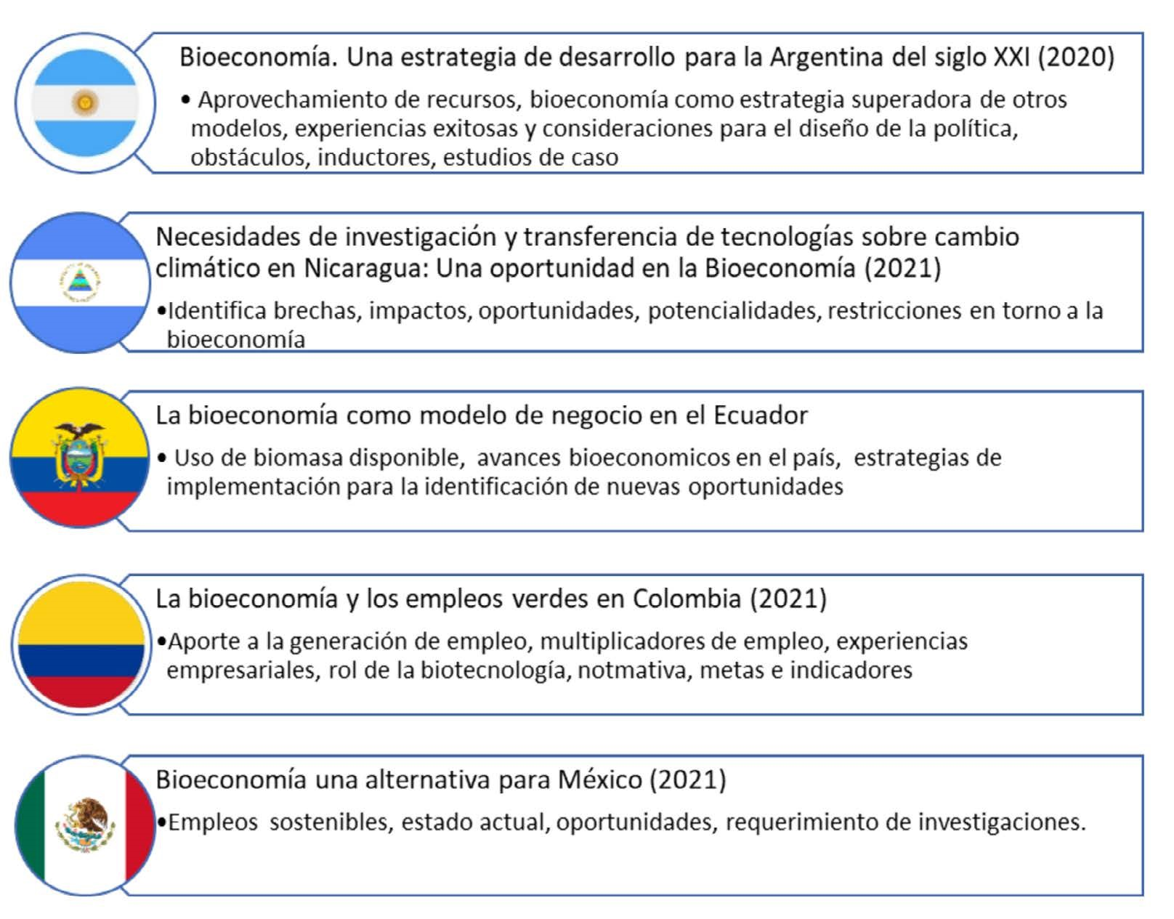[/graphic]
[label]Figura 1[/label]. [caption]Esfuerzos asociados en Bioeconomía en América Latina. Elaborada a partir de datos de [xref ref-type="bibr" rid="r29"]Lachman et al. (2020[/xref]), [xref ref-type="bibr" rid="r38"]Milan et al. (2021[/xref]), [xref ref-type="bibr" rid="r52"]Riera (2021[/xref]), [xref ref-type="bibr" rid="r46"]OIT (2021)[/xref] y
[xref ref-type="bibr" rid="r12"]Cruz (2021[/xref]).[/caption][/figgrp]

[p]De igual manera, es posible señalar que, en materia de Estrategias de Bioeconomía, Costa Rica lidera estos esfuerzos en Latinoamérica, dadas sus potencialidades, países como Uruguay secunda estos esfuerzos iniciando en el 2020 la elaboración de su estrategia nacional. El resto de los países no han desarrollado aún esfuerzos estatales explícitos, pero contemplan algunos programas, iniciativas o instrumentos de política pública relacionados con el tema, dentro de esos países se encuentran Argentina, Brasil, Chile, Colombia, Ecuador, México, Guatemala, Puerto Rico y Paraguay [xref ref-type="bibr" rid="r16"](FONTAGRO, 2023[/xref]; [xref ref-type="bibr" rid="r24"]Hodson de Jaramillo et al., 2019[/xref]; [xref ref-type="bibr" rid="r27"]IACGB, 2024[/xref]).[/p]
[p]Como indica [xref ref-type="bibr" rid="r24"]Hodson de Jaramillo et al. (2019[/xref], p. 19) “para América Latina y el Caribe es un enfoque muy pertinente, puesto que se encuentra en una posición privilegiada, dada su abundancia en recursos naturales”; pero también se posiciona como una solución a problemáticas como las mencionadas anteriormente. En este sentido, al ser el único que posee dicha estrategia, Costa Rica se posiciona como un referente latinoamericano.[/p]
[p]De esta manera, el presente artículo busca analizar las oportunidades y desafíos que enfrenta la Estrategia Nacional de Bioeconomía, haciendo énfasis en el sector biotecnológico, para implementar esta propuesta de modelo que permite “migrar de la insostenible economía del petróleo a la economía de la biomasa, y pasar del uso de fuentes no renovables a esquemas y procesos renovables” [xref ref-type="bibr" rid="r24"](Hodson et al., 2019, p. 16)[/xref]; siendo una experiencia importante para ser considerada por los países de la región.[/p]
[p]Para dichos efectos, el documento se compone de una sección teórica, seguida por la metodología. Posteriormente, se expone un apartado de resultados y discusión, donde se analizan oportunidades en aspectos como biotecnología y desarrollo productivo, valoración de residuos, innovación y competitividad, potencial para la generación de encadenamientos, nuevos emprendimientos y exportaciones. Después, se muestra una sección de desafíos de la aplicación de la bioeconomía y la biotecnología en los sectores productivos de Costa Rica. Por último, se incluyen las secciones de conclusiones y recomendaciones, bibliografía y Apéndices. [/p]

[/sec][sec][sectitle]2. Marco teórico[/sectitle]

[p]El desarrollo sostenible es un término bastante mencionado, desde 1987 cuando la Comisión Brundtland de las Naciones Unidas enunció que se asocia con: “satisfacer las necesidades del presente sin comprometer la habilidad de las futuras generaciones de satisfacer sus necesidades propias” [xref ref-type="bibr" rid="r43"]Naciones Unidas (1987, p. 16)[/xref]. Luego de 35 años, con las presiones climáticas y de recuperación pospandemia, persiste la aspiración de conciliar los objetivos del subsistema económico con las funciones ecosistémicas que permiten la vida en el planeta Tierra. De acuerdo con [xref ref-type="bibr" rid="r8"]CEPAL (2023[/xref], párr. 2), esta visión de Desarrollo Sostenible requiere “la integración de las políticas ambientales y las estrategias de desarrollo (en sus componentes económico y social)”. En este sentido, la Agenda 2030 para el [xref ref-type="bibr" rid="r44"]Desarrollo Sostenible de Naciones Unidas (2015)[/xref], establece 17 ODS y 169 metas, los cuales son de “carácter integrado e indivisible y conjugan las tres dimensiones”.[/p]
[p]Por su parte, [xref ref-type="bibr" rid="r10"]Costanza et al. (1999[/xref], p. 193), indica que la economía y ecología han sido concebidas como ciencias dependientes con el surgimiento de la economía ecológica en 1980. Al respecto, [xref ref-type="bibr" rid="r17"]Georgescu-Roegen (1977[/xref]) señala que “hay un nexo dialéctico. El proceso económico cambia el medio ambiente de forma irrevocable y es alterado”. De esta forma, el Desarrollo Sostenible apunta hacia esfuerzos articulados de diferentes sectores y disciplinas, con una visión de largo plazo. Por lo que, para implementar efectivamente soluciones, afrontando los desafíos y problemáticas que la bioeconomía aborda, es fundamental tomar esta perspectiva de desarrollo sostenible como punto de partida.[/p]
[p]El desarrollo sostenible abre oportunidad para considerar nuevos enfoques que permitan dirigir las economías hacia una transformación sostenible e inclusiva. Uno de los paradigmas que resguardan estos principios es la bioeconomía. Este enfoque se definió en el [xref ref-type="bibr" rid="r18"]Global Bioeconomy Summit (2018)[/xref][xref ref-type="fn" rid="fn5"]⁵[/xref] como:[/p]

[quote]la producción, utilización y conservación de recursos biológicos, incluidos los conocimientos, la ciencia, la tecnología y la innovación relacionados, para proporcionar información, productos, procesos y servicios en todos los sectores económicos, con el propósito de avanzar hacia una economía sostenible [xref ref-type="bibr" rid="r18"](GBS, 2018, p. 2)[/xref].[/quote]

[p]De acuerdo con [xref ref-type="bibr" rid="r56"]Rodríguez et al. (2019[/xref]), una visión regional sobre bioeconomía en América Latina y el Caribe podría erigirse sobre cuatro pilares. Primero, promover el desarrollo sostenible, teniendo como marco de referencia la Agenda 2030. Segundo, promover la acción climática, siguiendo el Acuerdo de París y lo planteado por los países en sus contribuciones determinadas nacionalmente. Tercero, promover la inclusión social y la reducción de las brechas territoriales de desarrollo al interior de los países. Cuarto, propiciar procesos de innovación que contribuyan a la diversificación de las economías y a generar nuevas cadenas de valor, priorizando las orientadas al desarrollo regional, ubicadas en segmentos de mercado de alto crecimiento, o incluyendo jóvenes y mujeres.[/p]
[p]La Estrategia de Bioeconomía de Costa Rica fue elaborada en concordancia con estos pilares, y dado este amplio ámbito de alcance, es posible apostar por la transformación de los sectores productivos en un marco inclusivo y sostenible. Algunos sectores de aplicación que señala la Estrategia se pueden observar en la [xref ref-type="fig" rid="f2"]Figura 2[/xref]. [/p]

[figgrp id="f2"][graphic href="?a08v58n2"]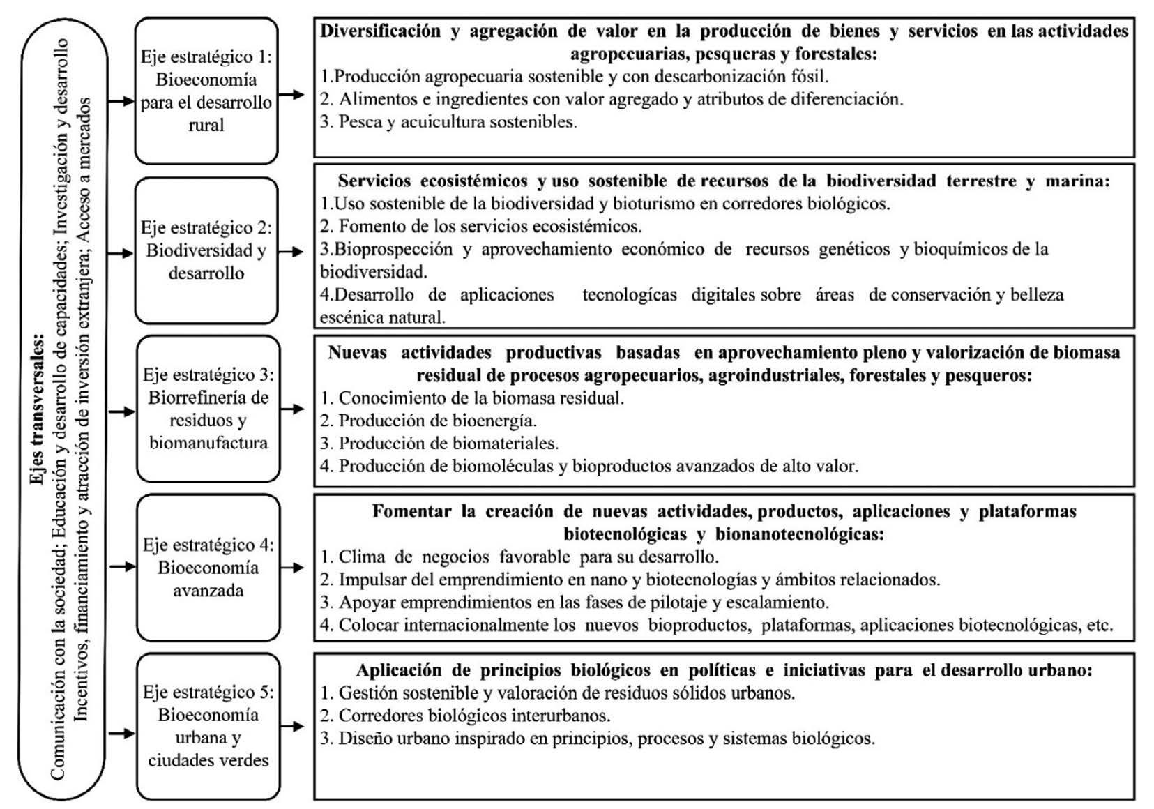[/graphic]
[label]Figura 2[/label]. [caption]Sectores según los ejes de acción de la Estrategia Nacional de Bioeconomía. Elaborada con datos de [xref ref-type="bibr" rid="r37"]MICITT (2020)[/xref].[/caption][/figgrp]

[p]El enfoque teórico en desarrollo de la bioeconomía representa una gran oportunidad para todos los sectores y actividades productivas, que pueden verse enormemente beneficiados al incorporar la innovación, servicios modernos basados en el conocimiento y la consideración de elementos ambientales para la diversificación, adicionamiento de valor y generación de nuevas cadenas de valor. Particularmente, [xref ref-type="bibr" rid="r2"]Aguilar et al. (2019[/xref]) indican que la bioeconomía ha construido puentes entre la economía, la biotecnología y la ciencia, aprovechando los elementos científicos desde orígenes ancestrales hasta el presente, posicionándola como una base científica e innovadora en diversas políticas desarrolladas en numerosos países. [/p]
[p]Para propiciar el desarrollo de este enfoque, es esencial el uso de los servicios modernos basados en el conocimiento, que según [xref ref-type="bibr" rid="r7"]CEPAL (2018) [/xref]incluyen la alta tecnología y mano de obra calificada. En este contexto, el papel de la biotecnología es primordial, ya que cuenta con el potencial para responder a la necesidad de esfuerzos conjuntos y coordinados entre diversas áreas de la ciencia desde una visión interdisciplinar, mediante el desarrollo de bienes y servicios desde una perspectiva de bioeconomía circular como la planteada en la Estrategia de Costa Rica. En la [xref ref-type="fig" rid="f3"]Figura 3[/xref] se muestra el vínculo que se abordará en este artículo desde la biotecnología hasta el desarrollo sostenible; como se muestra, la bioeconomía reúne la posibilidad de aportar a diferentes ámbitos económicos con carácter modificador y multiplicador, desde una perspectiva sostenible.[/p]

[figgrp id="f3"][graphic href="?a08v58n2"]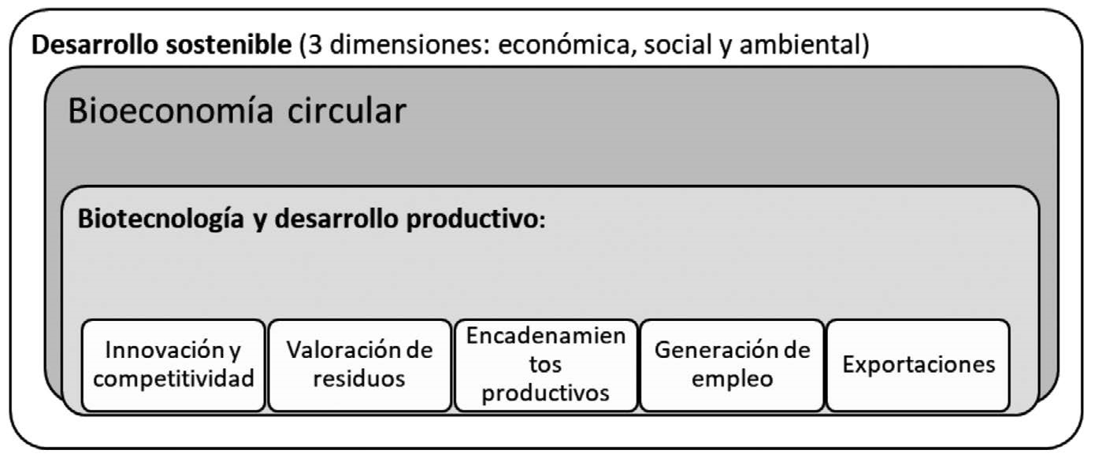[/graphic]
[label]Figura 3[/label]. [caption]Relaciones entre la biotecnología, la bioeconomía circular y el desarrollo Sostenible. Elaborada con base en [xref ref-type="bibr" rid="r37"]MICITT (2020)[/xref].[/caption][/figgrp]

[/sec][sec sec-type="methods"][sectitle]Metodología[/sectitle]

[p]En el presente artículo se analiza las oportunidades y desafíos que plantea la Estrategia Nacional de Bioeconomía, haciendo énfasis en el sector biotecnológico, para contribuir al desarrollo productivo y sostenible de Costa Rica. [/p]
[p]Para esos efectos, se recurre a un abordaje cualitativo como una elección valiosa para investigar y generar conocimientos al enfrentar un problema de investigación [xref ref-type="bibr" rid="r20"](Hernández et al., 2014)[/xref]. En este sentido, se analizaron las diversas fuentes de información, se utilizaron fuentes secundarias como búsqueda, sistematización, revisión de documentos de autores relevantes y de organizaciones estatales e internacionales vinculadas a la temática en estudio. Donde destaca lo novedoso del tema, trabajos exploratorios, poca información cuantitativa disponible y la consecuente necesidad de realizar publicaciones nuevas, como la presente. [/p]
[p]Además, se recurrió al levantamiento de información a través de entrevistas virtuales a personas expertas, que de acuerdo con [xref ref-type="bibr" rid="r5"]Arias (2020[/xref]) constituyen una técnica para realizar estudios cualitativos. Esto permitió robustecer y complementar la información pública disponible. El detalle de las personas entrevistadas se puede observar en el Apéndice 1. [/p]
[p]El desarrollo de este artículo implicó una reflexión y discusión sobre los avances y la va lidación de hallazgos entre las coautoras, lo cual permitió una visión complementaria de los diversos temas. De esta manera, se expone una sección de resultados donde se evidencian las oportunidades en torno a la temática y los desafíos de su implementación y en el cinco se muestran las conclusiones.[/p]

[/sec][sec sec-type="results|discussion"][sectitle]4. Resultados y discusión[/sectitle]

[subsec][sectitle]4.1 Oportunidades[/sectitle]

[p]La Estrategia Nacional de Bioeconomía plantea ser una vía para la transformación productiva hacia la descarbonización de la economía, de manera que se fomenten alternativas para sustituir de forma paulatina el uso de los recursos fósiles para basarse cada vez más en el aprovechamiento de recursos biológicos. Estos se categorizan como la biomasa proveniente de los cultivos, recursos marinos, de los residuos, entre otros [xref ref-type="bibr" rid="r37"](MICITT, 2020)[/xref]. Es así como se reconoce que los residuos tienen un valor intrínseco que no debe ser desaprovechado por la sociedad⁶ y los sectores productivos, con una visión de bioeconomía circular. Para efectos de la Estrategia, los recursos biológicos también se refieren a residuos líquidos, biodiversidad terrestre y marina. La estrategia propone cinco ejes estratégicos, cada uno dando énfasis a distintos sectores productivos. La [xref ref-type="fig" rid="f4"]Figura 4[/xref] hace un breve resumen.[/p]

[figgrp id="f4"][graphic href="?a08v58n2"]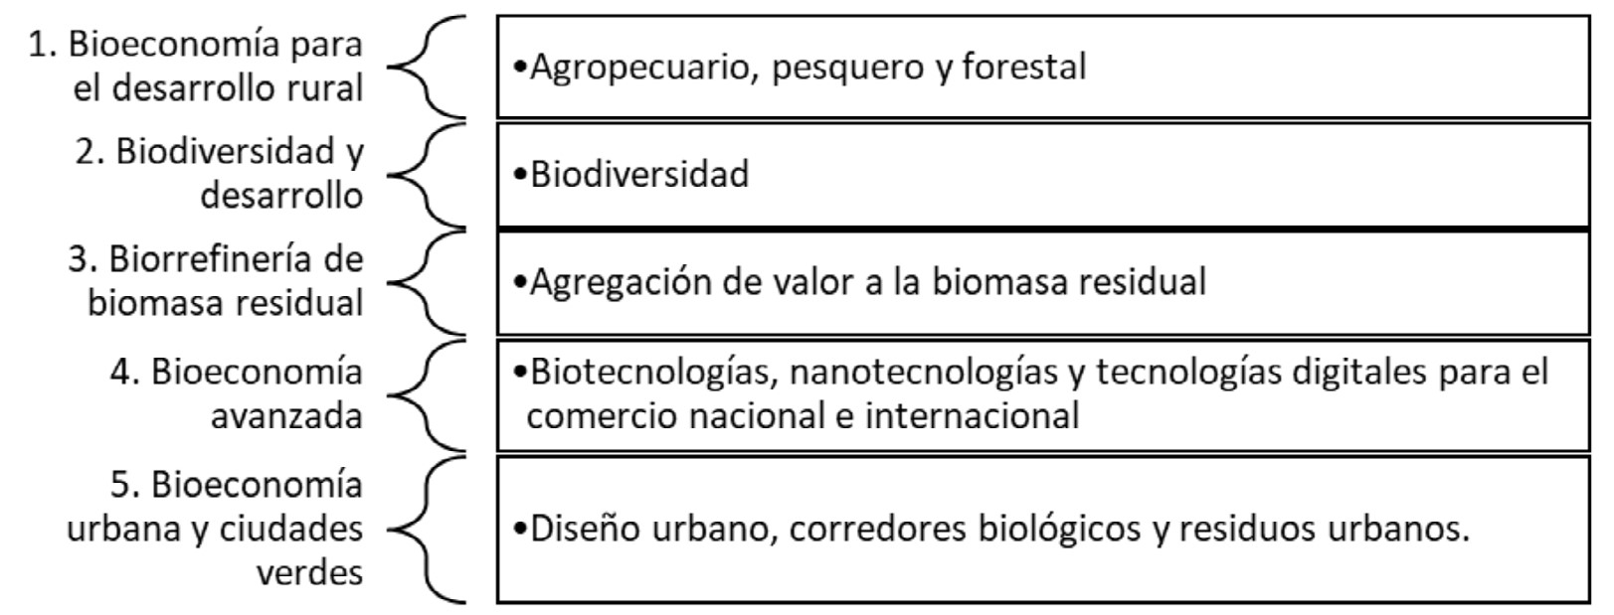[/graphic]
[label]Figura 4[/label]. [caption]Ejes estratégicos de la Estrategia Nacional de Bioeconomía y algunos sectores productivos. Elaborada con base en [xref ref-type="bibr" rid="r37"]MICITT (2020)[/xref].[/caption][/figgrp]

[p]En la [xref ref-type="fig" rid="f4"]Figura 4[/xref] se muestra que la biotecnología es un elemento sobresaliente en el eje 4: Bioe conomía Avanzada. Dadas sus características, la biotecnología puede aportar en todos los ejes, en este artículo se relacionará con la valoración de residuos, la innovación y competitividad, el potencial para encadenamientos productivos, generación de nuevos empleos y el incremento de exportaciones, como se presenta en la [xref ref-type="fig" rid="f5"]Figura 5[/xref]. [/p]

[figgrp id="f5"][graphic href="?a08v58n2"]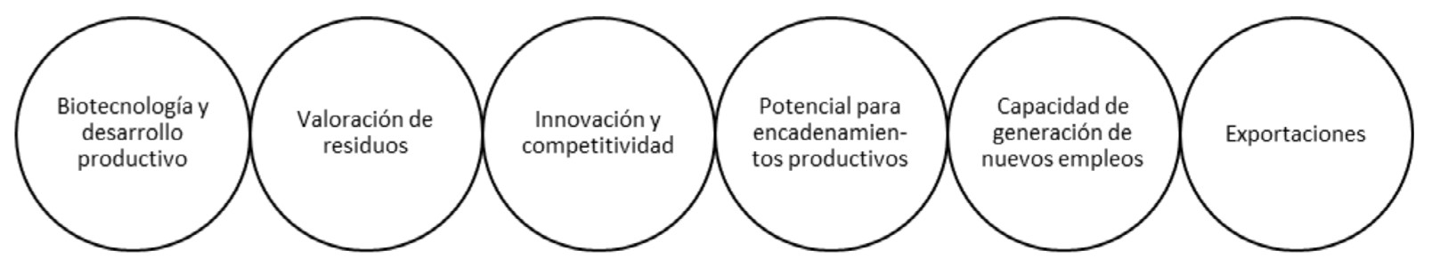[/graphic]
[label]Figura 5[/label]. [caption]Elementos para abordar los aportes de la biotecnología al desarrollo productivo sostenible, en la Estrategia Nacional de Bioeconomía.[/caption][/figgrp]

[p]El abordaje de estos aspectos permite obtener información importante para la identificación de desafíos y oportunidades que facilitan la solución de problemas como los señalados anteriormente y aportan al desarrollo productivo sostenible en Costa Rica, para ello se iniciará con biotecnología y desarrollo productivo.[/p]

[subsec][sectitle]4.1.1 Biotecnología y desarrollo productivo[/sectitle]

[p]Como se indicó anteriormente, el Cuarto Eje de la Estrategia aborda el tema de Bioeconomía Avanzada, el cual da un fuerte énfasis a las biotecnologías, nanotecnologías y tecnologías digitales. Con respecto a la primera, diversos autores han señalado la importancia del desarrollo productivo de Latinoamérica. [xref ref-type="bibr" rid="r35"]Martínez (2020[/xref], p. 5) indica que “la biotecnología, unida con la concientización en todos los niveles de la sociedad, es de gran importancia para minimizar nuestro impacto sobre el planeta, lo que de paso impulsaría el desarrollo social y económico en zonas rurales”.[/p]
[p]La biotecnología tiene un gran potencial para dinamizar el desarrollo productivo, impactando una amplia variedad de sectores económicos y abordando problemáticas como las señaladas; dadas las diferentes aplicaciones de la biotecnología, se han desarrollado formas de clasificarlas. En [xref ref-type="bibr" rid="r54"]Rodríguez et al. (2020[/xref], p. 13) se mencionan algunas de estas clasificaciones por colores, por ejemplo:[/p]

[quote]aplicación en salud humana (roja), en el sector agrícola y forestal (verde) y la azul a las aplicaciones en el sector marino; propiedad intelectual y bioseguridad (purpura), aplicación de tecnologías de la información y bioinformática (dorada) y más recientemente se menciona aspectos de educación y difusión (naranja).[/quote]

[p]Además, según OCDE (2006 en [xref ref-type="bibr" rid="r6"]Bisang et al. 2009[/xref], p. 12) “se define a la biotecnología moderna como la aplicación científica y tecnológica a organismos vivientes, sus partes, productos y modelos destinados a modificar organismos vivos y/o materiales aplicados a la producción de conocimientos, bienes y servicios”. Los autores mencionan tres clasificaciones de avances sustantivos que se pueden dar en actividades productivas a partir de la biotecnología moderna: (1) eficiencia en costos y desarrollo de productos tradicionales, (2) diseño nuevas especies [xref ref-type="fn" rid="fn7"]⁷[/xref] y (3) nuevas aplicaciones[xref ref-type="fn" rid="fn8"]⁸[/xref]. Por su parte, [xref ref-type="bibr" rid="r29"]Lachman et al. (2020[/xref], p. 7) indican que en una estrategia de desarrollo basada en la bioeconomía: [/p]

[quote]La moderna biotecnología comienza a ocupar un rol competitivo crucial… la dupla recursos naturales y conocimiento biológico aplicado operan como palanca de desarrollo… Y, a las tradicionales ingenierías, se adiciona, con un rol central, la biotecnología aplicada a diversas disciplinas de matriz biológica.[/quote]

[p]En el caso de la industria de biotecnología en Costa Rica, de acuerdo con [xref ref-type="bibr" rid="r50"]PROCOMER (2020, p. 3)[/xref], esta destaca por “ser parte de los servicios intensivos en conocimiento, data de 1950 cuando se fundaron los primeros laboratorios de biología celular en el área médica”. Según dicha investigación, el país cuenta con aproximadamente:[/p]

[quote]87 empresas o emprendimientos, cuyo giro central de negocio es el resultado de un proceso de Investigación y Desarrollo (I+D) en el área de la biotecnología, de las cuales, (…) 32 pertenecen a el área de la biotecnología verde, (…) 18 empresas con aplicaciones biotecnológicas rojas [xref ref-type="bibr" rid="r50"](PROCOMER, 2020, p. 3)[/xref].[/quote]

[p]Además, es importante indicar que distintas personas entrevistadas, de la institucionalidad costarricense: M. Muñoz (comunicación personal, 13 de enero del 2023) y E. Ulloa (comunicación personal, 8 de mayo del 2023); del sector industrial: A. Hidalgo (comunicación personal, 20 de abril del 2023) y A. Tristán (comunicación personal, 21 de abril del 2023); del sector de clústeres, empresas que aplican biotecnología: G. Couto (comunicación personal, 26 de enero del 2023), A. Peralta (comunicación personal, 1 de febrero del 2023) y J. Porras (comunicación personal, 4 de agosto del 2023); del sector de atracción de inversiones: C. Medina (comunicación personal, 5 de abril del 2023) y del sector académico: J. Vega (comunicación personal, 30 de enero del 2023), C. Cartín (comunicación personal, 15 de noviembre del 2023) y R. Quirós (comunicación personal, 23 de octubre del 2023), concuerdan en que existen amplias potencialidades en la biotecnología para el desarrollo productivo y ya se cuenta con experiencias exitosas en el país y la región[xref ref-type="fn" rid="fn9"]⁹[/xref]; sin embargo, estas se materializarán y escalarán en la medida en que se avance en la mejora de los desafíos identificados[xref ref-type="fn" rid="fn10"]¹⁰[/xref] A lo largo del documento se mencionan experiencias que permiten ilustrar la aplicación de la biotecnología para la resolución de problemas a la vez que aportan al desarrollo productivo sostenible y en el Apéndice 2 se presentan ejemplos de casos costarricenses.[/p]

[/subsec][subsec][sectitle]4.1.2 Flujo circular y valoración de residuos para la bioeconomía circular[/sectitle]

[p]La biotecnología es uno de los medios para obtener “productos de alto valor agregado, a partir de residuos agrícolas, agroindustriales y forestales y de la pesca y acuacultura” [xref ref-type="bibr" rid="r37"](MICITT, 2020, p. 57)[/xref]; para ello brinda alternativas de biorremediación con el fin de enfrentar problemáticas de contaminación ambiental; por ejemplo, tratamiento de aguas residuales.[/p]
[p]Romper con la idea de los residuos como algo que se desecha para visualizarlos como un insumo que puede ser aprovechado dentro del modelo productivo, es una de las propuestas de la Estrategia Nacional de Bioeconomía [xref ref-type="bibr" rid="r50"](MICITT, 2020)[/xref]. La Fundación Ellen MacArthur, señala que la economía circular busca redefinir el crecimiento con énfasis en los beneficios para toda la sociedad, disociando la actividad económica del consumo de recursos finitos y eliminando los residuos del sistema desde que se diseña un producto o un servicio, basada en tres principios: eliminar residuos y contaminación desde el diseño, mantener productos y materiales en uso, y regenerar sistemas naturales (Ellen [xref ref-type="bibr" rid="r13"]MacArthur Foundation, 2023)[/xref]. [/p]
[p]Al promover el uso de la biomasa, incluyendo la residual en los sectores agropecuario, pesca, acuicultura, forestal y agroindustrial; la bioeconomía busca, entre otros aspectos, reducir la generación de residuos al ambiente y realizar un aprovechamiento productivo de estos, al convertirlos en un insumo rompiendo con la visión lineal de la economía en la cual la mayoría de los residuos se desechan. Esto es parte de la conceptualización de la bioeconomía circular.[/p]
[p]En este contexto, la biotecnología tiene la capacidad de generar productos nuevos a partir de materiales residuales o biomásicos, por ejemplo, tratamientos de residuos por biorremediación, biocombustibles, biofertilizantes, bioplaguicidas, entre otros que pueden reducir significativamente la contaminación. Al respecto, [xref ref-type="bibr" rid="r51"]PROCOMER (2021) [/xref]señala la oportunidad que tiene el país para diversificar la oferta exportable utilizando recursos de la biodiversidad para la valoración de residuos, entre otros[xref ref-type="bibr" rid="r11"]¹¹[/xref]. [/p]
[p]La Estrategia de Bioeconomía de Costa Rica identifica el potencial de la biotecnología para brindar alternativas para el tratamiento de aguas residuales y de consumo humano, entre otras [xref ref-type="bibr" rid="r37"](MICITT, 2020)[/xref]. La biotecnología también se encuentra ligada a las biorrefinerías, las cuales forman parte del Eje 3 como “el modelo productivo para el aprovechamiento de la biomasa” [xref ref-type="bibr" rid="r37"](MICITT, 2020, p. 54)[/xref]. Según perspectivas académicas consultadas, una biorrefinería busca utilizar material renovable o residuos para obtener una serie de biocombustibles, bioproductos y biomateriales. La biorrefinería puede usar soluciones biotecnológicas, químicas o una mezcla para generar nuevos productos y procesos. En Costa Rica se asocian mucho las biorrefinerías a residuos agroalimentarios, pero también se pueden usar otros como el material forestal en Europa (C. Cartín, comunicación personal, 15 de noviembre).[/p]
[p]La biotecnología además permite comprender los procesos biológicos y generar mejoras o desarrollar nuevos productos a partir de la biomasa residual (J. Porras, comunicación personal, 4 de agosto de 2023). En Costa Rica ya se desarrollan proyectos de este tipo, por ejemplo, la biomasa de la industria avícola de huevo, principalmente con gallinaza, aplicando procesos biotecnológicos en la producción de bioestimulantes. También hay casos de negocios a partir del rastrojo de piña, para hacer empaques de papel; esto también tiene impactos positivos en la calidad y recuperación de los suelos, en la productividad de la industria y de cultivos en áreas aledañas (A. Peralta, comunicación personal, 1 de febrero del 2023; [xref ref-type="bibr" rid="r34"]Magic Green, 2023)[/xref].[/p]
[p]Asimismo, se puede mencionar la generación de nuevos productos con residuos del café para mejorar cultivos, tecnologías aplicadas a procesos biológicos para optimizar las condiciones en microorganismos, reducción de metano y óxido nitroso, disminución de malos olores, entre otros (J. Porras, comunicación personal, 4 de agosto de 2023; [xref ref-type="bibr" rid="r28"]IICA (s. f.)[/xref]). Lo anterior puede ser considerado como una oportunidad para resolver la problemática de la gestión de residuos en América Latina y avanzar hacia el fortalecimiento de un modelo donde los residuos son vistos como recursos valorizables, tal y como lo plantea la bioeconomía circular en la estrategia.[/p]

[/subsec][subsec][sectitle]4.1.3 Innovación y competitividad[/sectitle]

[p]Los motivos para el desarrollo de estrategias de bioeconomía alrededor del mundo son diversos, siendo un elemento común en todos los casos: la promoción de la innovación ([xref ref-type="bibr" rid="r55"]Rodríguez, 2017[/xref], p. 6). Esto debido a la estrecha relación con la biotecnología, en la generación de innovaciones en productos y procesos, así como para mejorar su competitividad.[/p]
[p]Con respecto al uso de la biotecnología para la generación de nuevos productos, data de procesos tan antiguos como la fermentación (M. Muñoz, comunicación personal, 13 de enero del 2023). Como señalan [xref ref-type="bibr" rid="r6"]Bisang et al. (2009[/xref]), la biotecnología ha servido de base para nuevos productos y procesos; al desarrollar aplicaciones en distintos campos, como en la genética animal con la clonación, crear nuevos productos finales con mejoras en los costos y calidad de investigaciones; en la genética vegetal, con la clonación aplicada a producción de plantines, logrando ejemplares libres de enfermedad y mejorando la eficacia reproductiva. Además, usualmente la aplicación de la biotecnología sigue dos vías: por un lado, mejoras en los procesos actuales sin alterar el producto final (reducción de costos al mejorar el control de las reacciones biológicas) y, por otro lado, productos finales, generalmente por medio de la adición de bacterias modificadas que agregan características deseables. [/p]
[p]A su vez, [xref ref-type="bibr" rid="r6"]Bisang et al. (2009[/xref], p. 28) mencionan casos como terapias génicas, medicamentos, vacunas y otros insumos para la salud humana, la mayoría de actividades son de investigación y generación de tecnología para luego integrarlas con redes de comercialización, donde se han logrado desarrollar “medicamentos de mejor calidad, con procedimientos más seguros y con menores efectos adversos”, así como otros productos nuevos, en su mayoría de un alto grado de sofisticación orientados en algunos casos a mercados más especializados; en el uso de la biomasa como generador de insumos industriales, se sustituye los recursos no renovables, se abre posibilidades de innovación que permitan un flujo circular de recursos y el desarrollo de alternativas de producción y consumo más sostenibles. [/p]
[p][xref ref-type="bibr" rid="r53"]Rodríguez (2017[/xref], p. 4) indica que la biotecnología y la convergencia tecnológica[xref ref-type="fn" rid="fn12"]¹²[/xref] “permiten aumentar las fronteras para la utilización sostenible de toda la gama de recursos biológicos”. El hacer los procesos más biológicos puede resultar en el desarrollo de tecnologías patentables, aprovechables en el proceso productivo y en su venta (A. Peralta, comunicación personal, 1 de febrero de 2023).[/p]
[p]Mejorar las capacidades del país en innovación tiene el potencial de aumentar la productividad y el crecimiento económico y, con ello, desarrollar más beneficios sociales, como la reducción de la desigualdad y la disminución de la pobreza [xref ref-type="bibr" rid="r41"](Monge y Torres, 2014[/xref], p. 42). Aunado a esto, si la innovación considera elementos ambientales tal y como se puede lograr desde varias aplicaciones biotecnológicas, se aporta a los tres pilares del desarrollo sostenible.[/p]
[p]En materia de competitividad, el Foro Económico Mundial señala que los países con capacidades en biotecnología y con colaboraciones establecidas entre universidades y el sector empresarial e industrial, mostraron mayor resiliencia a la crisis del Covid-19, pues desarrollaron soluciones para dicha pandemia y tendrán más y mejores posibilidades de enfrentar una futura crisis [xref ref-type="bibr" rid="r65"](WEF, 2020)[/xref]. De acuerdo con [xref ref-type="bibr" rid="r54"]Rodríguez et al. (2020[/xref], p. 63), en Costa Rica, en el contexto del Covid-19, “emergieron nuevas alianzas en el sector de ciencia y tecnología, o se consolidaron otras”, lo cual fue positivo para la biotecnología médica, ya que pueden potenciarse y servir de ejemplo para establecer otras vinculaciones estratégicas, que incluyen los encadenamientos productivos cuyo potencial se mostrará a continuación.[/p]

[/subsec][subsec][sectitle]4.1.4 Potencial para encadenamientos productivos[/sectitle]

[p]Los encadenamientos productivos refieren a una visualización del modelo productivo en todos los eslabones de una cadena de valor, desde los insumos hasta los bienes y servicios finales [xref ref-type="bibr" rid="r39"](MINAE, 2023, p. 13)[/xref]. En este sentido, la biotecnología puede utilizar recursos primarios y, con el uso de conocimiento científico y tecnológico, transforma dichos recursos en nuevos productos. Además, estos insumos pueden ser materias reutilizadas, recicladas o provenientes de otro proceso productivo. Así, parte de las propuestas de la Estrategia de [/p]
[p]Bioeconomía es aprovechar la biotecnología como un medio para mejorar el funcionamiento de cadenas de valor existentes, agregando valor, así como crear otras nuevas.[/p]
[p]Esta característica de la biotecnología para facilitar la creación de vínculos o encadenamientos entre diversos sectores, como el primario y el tecnológico, es reconocida por diversos autores; por ejemplo, [xref ref-type="bibr" rid="r6"]Bisang et al. (2009[/xref], p. 8) apuntaban que:[/p]

[quote]la aplicación de la moderna biotecnología al mundo de la producción -para el caso de los países de la región- se basa en recursos naturales -y se articula ´aguas abajo´ con diversas actividades primarias-, pero compite en novedad y complejidad científica y técnica con las TIC.[/quote]

[p]Además de esto, la biotecnología tiene el potencial de ser aprovechada en los distintos niveles de la cadena de valor al generar encadenamientos productivos en una amplia gama de sectores; por ejemplo, en la ganadería, la genética, la industria alimenticia, el sector salud ([xref ref-type="bibr" rid="r54"]Rodríguez et al., 2020[/xref]), la biorremediación [xref ref-type="bibr" rid="r48"](PROCOMER, 2018)[/xref], entre otros. Esto muestra la capacidad de potenciar mercados y réditos económicos. [/p]
[p]En el caso costarricense se registran aplicaciones principalmente en el área de la biotecnología forestal y ganadera, y el área de salud y medicina humana o animal. Esto coincide con la perspectiva expresada por [xref ref-type="bibr" rid="r53"]Rodríguez (2017[/xref]) de la biotecnología como habilitador para la diversificación y aprovechamiento de nuevas oportunidades.[/p]
[p]La biotecnología puede generar simbiosis industriales; por ejemplo, una empresa que comercializa piña puede crear una simbiosis nueva a partir del procesamiento biotecnológico de su rastrojo. De esta forma, un nuevo producto aporta beneficios para la comunidad y el ambiente al reducir la contaminación, crear emprendimientos y empleos en zonas rurales. Además, al tratarse de biodegradación de materiales provenientes de procesos biomásicos o biológicos, usualmente tienen una contribución baja a los Gases de Efecto Invernadero (GEI), por lo que también pueden reducir la huella de carbono[xref ref-type="fn" rid="fn13"]¹³[/xref] (R. Quirós, comunicación personal, 23 de octubre de 2023).[/p]
[p]Para potenciar los encadenamientos, las empresas nacionales deben conocer más de las oportunidades que representa la biotecnología en cuanto al desarrollo de nuevos productos y procesos, pues abre posibilidades para que productores nacionales, en especial los de zonas de menor desarrollo socioeconómico, generen nuevos bienes y servicios, propicien el aprovechamiento comercial, aumenten sus ingresos y desarrollen nuevas ideas productivas y crezcan económicamente (E. Ulloa, comunicación personal, 8 de mayo de 2023; A. Peralta, comunicación personal, 1 de febrero de 2023; J. Porras, comunicación personal, 4 de agosto de 2023).[/p]
[p]Aunque existen desafíos importantes, los cuales se abordarán en la sección correspondiente; esta oportunidad que surge puede generar encadenamientos y empleos. Lo referente a estos últimos se observa a continuación.[/p]

[/subsec][subsec][sectitle]4.1.5 Capacidad para generar nuevos empleos[/sectitle]

[p]Dentro de los principios de la Estrategia de Bioeconomía se encuentra: la diversificación, sofisticación productiva y creación de empleos verdes. Particularmente, con respecto a la biotecnología, se plantean propuestas para generar empleos relacionados con el fomento de nuevas actividades productivas, bienes y servicios a partir de “aplicaciones y plataformas biotecnológicas y bionanotecnológicas, potenciando sinergias y alineamientos entre las capacidades científicas del país en ciencias biológicas y el uso sostenible de los recursos de la biodiversidad” [xref ref-type="bibr" rid="r37"](MICITT, 2020, p. 58)[/xref].[/p]
[p]Para esto, se propone entre otros aspectos, el impulso de negocios en ámbitos relacionados con la biotecnología, con la colocación en mercados internacionales de plataformas, nuevos bioproductos y aplicaciones biotecnológicas. Algunas estimaciones para el 2018 se evidencian en la [xref ref-type="fig" rid="f6"]Figura 6. [/xref][/p]

[figgrp id="f6"][graphic href="?a08v58n2"]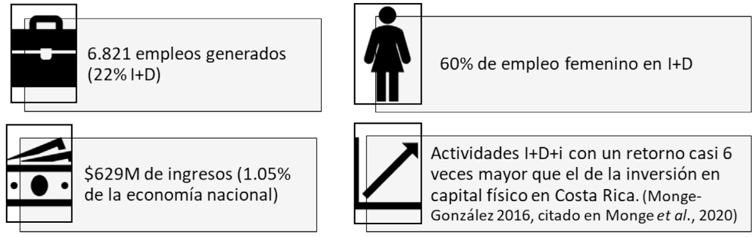[/graphic]
[label]Figura 6[/label]. [caption]Costa Rica. Estimaciones sobre el giro central de biotecnología, 2018. Elaborado con datos de [xref ref-type="bibr" rid="r50"]PROCOMER (2020)[/xref] y [xref ref-type="bibr" rid="r41"]Monge-González (2016[/xref], citado en [xref ref-type="bibr" rid="r40"]Monge et al., 2020)[/xref].[/caption][/figgrp]

[p]Además, la biotecnología es “un dinamizador de las economías y sectores productivos donde se aplica, por lo que intensificar su empleo en las diferentes industrias podría tener un impacto directo en su productividad y rentabilidad” [xref ref-type="bibr" rid="r50"](PROCOMER, 2020, p. 5)[/xref]. [/p]
[p]Estas cifras muestran el potencial de la industria biotecnológica para el desarrollo productivo del país en la generación de empleo con alta productividad y rentabilidad. Las personas entrevistadas (de cámaras industriales, IED en biomateriales, personas empresarias y académicas) también lo señalan en la participación laboral femenina y la incorporación intensiva del conocimiento, centrada en actividades de I+D+i. También sobresale la capacidad de generación de empleos basados en conocimiento y con nivel relativamente alto de tecnificación, con amplio potencial para atraer empresas en zonas rurales.[/p]
[p]Según experiencias de la industria agropecuaria costarricense, dependiendo del producto o proceso, puede implicar grandes volúmenes de biomasa. Traducir esto, en capacidad de generación de empleo, significa que nuevas y potenciales actividades productivas pueden contratar grandes cantidades de personas, con distintos grados de capacitación y de nivel técnico. Se tratan de empleos que agregan valor en industrias tecnificadas, las cuales requieren talento humano capacitado. Este tipo de negocios además presenta un amplio potencial en el desarrollo económico de territorios rurales y fuera de la GAM (A. Peralta, comunicación personal, 1 de febrero de 2023 y C. Medina, comunicación personal, 5 de abril de 2023). [/p]
[p]Aunado a lo anterior, de acuerdo con el Foro Económico Mundial [xref ref-type="bibr" rid="r66"](WEF, 2023)[/xref], se espera que la adopción de la biotecnología resulte en una creación neta de trabajos. Para Costa Rica, según lo planteado en este artículo, la biotecnología representa una oportunidad para aumentar los ingresos de las empresas por múltiples razones; por ejemplo, desarrollo de nuevos productos y procesos innovadores, mejora competitiva en sus negocios, acceso a nuevos nichos de mercado nacionales e internacionales, entre otros. Lo anterior implica que el crecimiento en los ingresos es una oportunidad para ampliar la capacidad de contratación de personal, lo cual genera empleos de distintos grados de conocimiento técnico, con mayor remuneración y demanda en el mercado de empleo formal. [/p]
[p]La sinergia que genera la bioeconomía puede previsualizarse como un modelo en red en el cual, debido a la circularidad y al vínculo entre los diversos sectores y actores en miras de incrementar el valor agregado, se generarán empleos directos e indirectos, al potencializar su impacto. Otro aspecto por considerar son las exportaciones que permiten la movilización de productos costarricenses hacia el mercado mundial.[/p]

[/subsec][subsec][sectitle]4.1.6 Exportaciones[/sectitle]

[p]Las características de la biotecnología la hacen ser una actividad con un amplio potencial para la comercialización de productos internacionalmente. A través de la biotecnología se pueden abordar una serie de problemáticas globales (A. Tristán, comunicación personal, 21 de abril de 2023). El sector biotecnológico es uno de los más innovadores en el ámbito mundial y con mayor proyección de crecimiento global, con aplicaciones en múltiples industrias y con un tamaño del mercado bastante amplio. Costa Rica busca ser un centro de apropiación con talento humano capacitado capaz de ofrecer servicios biotecnológicos de calidad al mundo. El país tiene ventajas como laboratorios, centros de formación universitarios con niveles de investigación y de formación de muy buena calidad, un clúster que aglomera empresas del sector (CRBiomed), entre otros. Dentro de los productos biotecnológicos desarrollados se encuentran controladores biológicos de plagas (biocontroladores), biorremediación y compuestos bioactivos (como los alimentos funcionales, industria cosmética), entre otros (E. Ulloa, comunicación personal, 08 de mayo de 2023).[/p]
[p]De acuerdo con [xref ref-type="bibr" rid="r47"]PROCOMER (2017)[/xref], los biocontroladores[xref ref-type="fn" rid="fn14"]¹⁴[/xref] costarricenses son una opción atractiva para la exportación porque conlleva el desarrollo de aplicaciones biotecnológicas, aprovechando fortalezas del país como su talento humano y el aprovechamiento de la biodiversidad, además permite la promoción de productos no tradicionales. En particular, el mercado de bioplaguicidas representaba del 2 al 6 por ciento del mercado global de plaguicidas sintéticos, el cual alcanzó los USD 40 000 millones en el 2015. Además, en el 2016, “el mercado mundial del biocontrol se estimó en 3 000 millones de USD y se espera que tenga un crecimiento anual promedio del 30% al 2025, alcanzando los 11 000 millones de USD” [xref ref-type="bibr" rid="r47"](PROCOMER, 2017, p. 2)[/xref].[/p]
[p]La biotecnología puede utilizarse en productos y servicios de biorremediación[xref ref-type="fn" rid="fn15"]¹⁵[/xref]. Según [xref ref-type="bibr" rid="r48"]PROCOMER (2018)[/xref] en el caso de la industria costarricense, se identificó un 33 por ciento de empresas exportadoras donde los países centroamericanos sobresalen como principal destino. Con respecto al mercado mundial, para el 2018 se estimó en USD 27 300 millones, siendo los principales mercados: América del Norte (32% del mercado mundial), seguido por Asia (26%) y Europa (15%). [/p]
[p]Por su parte, los principios bioactivos[xref ref-type="fn" rid="fn16"]¹⁶[/xref] representan una oportunidad para la diferenciación e innovación, con espacio para generar una amplia variedad de nuevos productos con un nivel relativamente alto de complejidad tecnológica y de inversión en I+D, dándole un alto valor agregado al uso de la biodiversidad [xref ref-type="bibr" rid="r51"](PROCOMER, 2021)[/xref]. En estos se da la convergencia de industrias como la alimentaria, la de salud y bienestar (énfasis en prevención), la farmacéutica (énfasis en curación) y la química, donde varios de estos sectores requieren de biotecnología para desarrollar sus productos. Existe “una creciente demanda de ingredientes bioactivos en alimentos funcionales y nutracéuticos desde el 2019” (las expectativas de este mercado se muestran en la [xref ref-type="fig" rid="f7"]Figura 7[/xref]).[/p]

[figgrp id="f7"][graphic href="?a08v58n2"]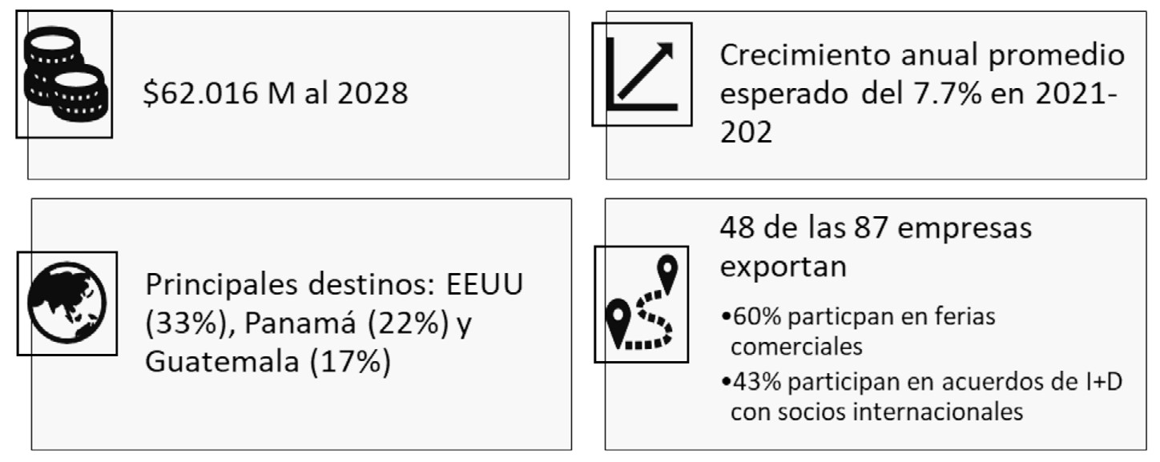[/graphic]
[label]Figura 7[/label]. [caption]Costa Rica. Expectativas del mercado bioactivos en alimentos funcionales y nutracéuticos[xref ref-type="fn" rid="fn17"]¹⁷[/xref]. Elaborada con datos de [xref ref-type="bibr" rid="r50"]PROCOMER (2020)[/xref] y [xref ref-type="bibr" rid="r51"]PROCOMER (2021)[/xref].[/caption][/figgrp]

[p]Adicionalmente, [xref ref-type="bibr" rid="r49"]PROCOMER (2019, p. 32)[/xref] indica que la biotecnología y las tecnologías de información y comunicación “representarán los motores del crecimiento a futuro en la economía mundial”. Además, el uso de la biotecnología puede aportar a la circularidad de los materiales, crear productos innovadores que reduzcan la contaminación y hacer un uso sostenible de la biodiversidad, entre otros.[/p]
[p]Entidades internacionales como el Consejo Empresarial Mundial para el Desarrollo Sostenible estima que la bioeconomía circular es una oportunidad de USD 7.7 trillones [xref ref-type="bibr" rid="r63"](WBCSD, 2019, párr. 1)[/xref], aprovechando elementos de la cuarta revolución industrial, los avances tecnológicos, el cambio exponencial que la caracteriza, entre otros elementos [xref ref-type="bibr" rid="r64"](WEF, 2018, p. 19)[/xref]. Asimismo, [xref ref-type="bibr" rid="r36"]McKinsey (2020, p. 8)[/xref] estimó que las aplicaciones biológicas pueden tener un impacto económico de USD 2 a 4 trillones en los próximos 10 o 20 años.[/p]
[p]Es importante indicar que aunque [xref ref-type="bibr" rid="r21"]Hernández y Céspedes (2020[/xref]) han identificado grandes avances en torno a la temática en los sectores emergentes en el contexto de la revolución 4.0, específicamente en el sector farmacéutico, químico, alimentos, salud, construcción y energéticos, apuntan que “la combinación de nuevas tecnologías, avances en biotecnología y mejor conocimiento de las propiedades naturales recién está empezando a rendir sus frutos” (p. 131). [/p]
[p]Mostrándose el potencial nacional, regional e internacional.[/p]
[p]Los beneficios que se pueden extraer de la bioeconomía representan una gran oportunidad nacional, sin embargo, trascienden las fronteras costarricenses al considerar problemáticas globales como la gestión de residuos, lo cual muestra posibles soluciones a externalidades negativas presentes en el ambiente. Sin embargo, la implementación de este enfoque se acom paña de desafíos. [/p]

[/subsec][/subsec][subsec][sectitle]4.2 Desafíos para la incorporación de la bioeconomía en el desarrollo productivo sostenible en Costa Rica[/sectitle]

[p]El aprovechamiento de las oportunidades mencionadas implica una serie de desafíos. La Estrategia Nacional de Bioeconomía reconoce algunas posibles limitaciones, las cuales se muestran en la [xref ref-type="fig" rid="f8"]Figura 8[/xref].[/p]

[figgrp id="f8"][attrib]Elaborada con base en [xref ref-type="bibr" rid="r37"]MICITT (2020)[/xref].[/attrib]
[graphic href="?a08v58n2"]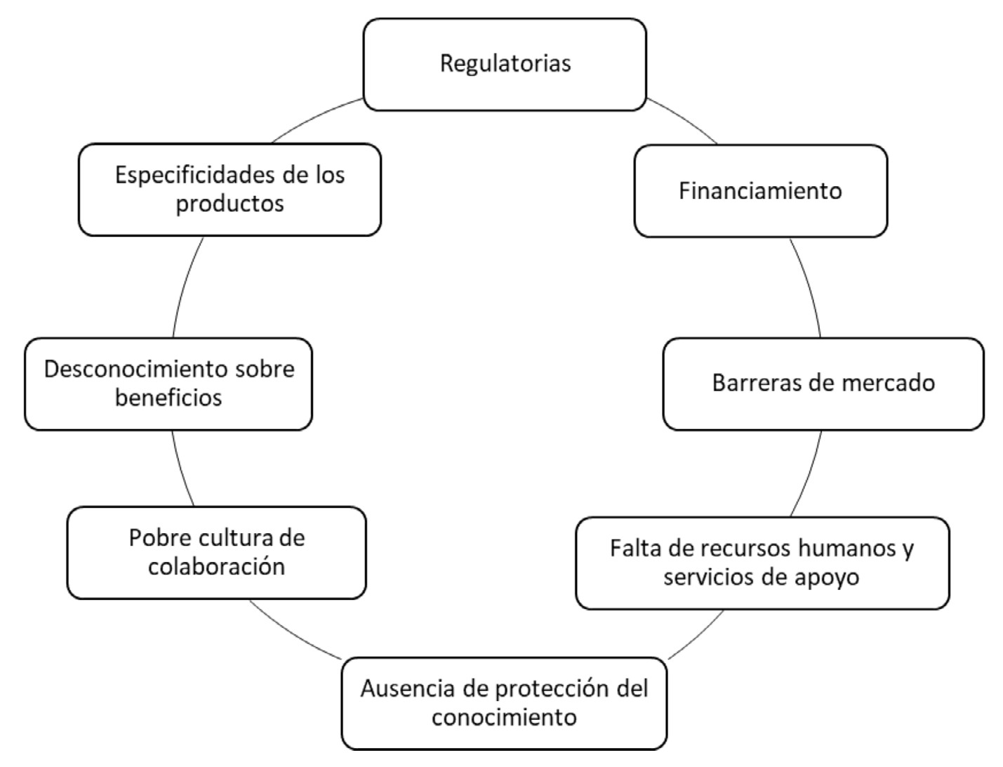[/graphic]
[label]Figura 8[/label]. [caption]Costa Rica. Limitaciones de la bioeconomía identificadas por la Estrategia Nacional de Bioeconomía.[/caption][/figgrp]

[subsec][sectitle]4.2.1 Articulación y gobernanza[/sectitle]

[p]El alcance de objetivos de desarrollo sostenible, y específicamente los planteados por la Estrategia de Bioeconomía (articulación de sectores, disciplinas y actores), requiere de la integración de políticas económicas, ambientales, sociales, entre otras con las científicas, agrícolas y tecnológicas. Es importante tener un consenso del tipo de especialización productiva que se quiere a nivel país (A. Tristán, comunicación personal, 21 de abril de 2023). En este sentido, de acuerdo con [xref ref-type="bibr" rid="r53"]Rodríguez (2017[/xref], p. 15), para desarrollar el potencial de la bioeconomía se requieren acciones tales como “la articulación de iniciativas de política ya existentes, especialmente la relacionada con I+D e innovación en esferas como la energía no fósil limpia, la biotecnología en la agricultura, la salud humana y animal, el desarrollo agrícola sin insumos fósiles”.[/p]
[p]Con respecto a la gobernanza y a las capacidades institucionales para la innovación, [xref ref-type="bibr" rid="r40"]Monge et al. (2020)[/xref] indican que el país requiere fortalecimiento en cuatro funciones clave de política pública: “estratégica, de diseño y coordinación, de implementación, y de monitoreo y evaluación” (p. 81) y comenta: “las fallas de gobernanza podrían ser peores que las de mercado (…) la construcción de capacidad institucional sigue siendo incipiente en la mayoría de los países de la región. Costa Rica debe construir sobre la base de esta experiencia regional” [xref ref-type="bibr" rid="r40"](Monge et al., 2020, p. 82)[/xref]; así como “reconocer las características que diferencian los proyectos y startups biotecnológicas y en ámbitos relacionados, en la normativa de las instituciones llamadas a apoyar el emprendimiento en Costa Rica” [xref ref-type="bibr" rid="r37"](MICITT, 2020, p. 59)[/xref].[/p]
[p]Asimismo, es precisa la asociatividad de empresas y organizaciones a lo largo de la cadena productiva para mejorar la productividad y la competitividad en procesos dentro del área comercial, tales como negociaciones de precios, acceso de compras por volumen, entre otros. Dentro del Programa Nacional de Clústeres[xref ref-type="fn" rid="fn18"]¹⁸[/xref] sobresale el clúster de ciencias de la vida (CRBiomed),[xref ref-type="fn" rid="fn19"]¹⁹[/xref] como una fortaleza para el país. Sin embargo, aún persisten amplios desafíos en asociatividad dentro de muchos sectores relacionados al desarrollo de la bioeconomía, como lo es el sector primario, que es un proveedor clave de la biomasa residual, entre otros. Muchos de estos desafíos se acrecientan en zonas fuera de la Gran Área Metropolitana.[/p]
[p]Gestión de residuos para la transición hacia una bioeconomía circular[/p]
[p]Un paso fundamental para avanzar en la transición hacia una bioeconomía circular es la debida gestión de los residuos. Según [xref ref-type="bibr" rid="r32"]Madrigal y Alpízar (2023[/xref], p. 25), “los avances hacia la gestión integral de residuos avanzan lentamente en el país”; en este mismo sentido, [xref ref-type="bibr" rid="r59"]Soto (2019[/xref]) señala que “el cumplimiento de la Legislación GIR 8839 luego de nueve años de haberse promulgado, resulta bastante deficiente”, dentro de las principales carencias de cumplimiento se señalan las malas prácticas y la disposición en sitios no apropiados, insuficiencia de personal, falta generación de empleo en el sector municipal y gestores de residuos con permisos de fun cionamiento vencidos (MINSA, 2019, citado en [xref ref-type="bibr" rid="r59"]Soto, 2019, p. 7)[/xref].[/p]
[p][xref ref-type="bibr" rid="r59"]Soto (2019[/xref], p. 15) menciona que el mercado de subproductos no se ha identificado ni internalizado en las estadísticas, para lo cual es necesario estandarizar la medición y conocer el estado de estos y los actores involucrados. Además, de acuerdo con [xref ref-type="bibr" rid="r25"]Holland Circular Hotspot (2021, p. 28)[/xref], en materia de gestión de residuos “en el mejor de los casos, el país puede servir como campo de pruebas para tecnologías y servicios sostenibles en materia de residuos”. [/p]

[/subsec][subsec][sectitle]4.2.3 Disponibilidad y aprovechamiento de recursos[/sectitle]

[p]En materia de recursos financieros para la bioeconomía avanzada, la Estrategia Nacional de Bioeconomía plantea:[/p]

[quote]Existen mecanismos de financiamiento, que generalmente se restringen a las fases iniciales de incubación y a la provisión de capital semilla a proyectos con potencial de desarrollo comercial; sin embargo, tales apoyos no son suficientes para las siguientes etapas críticas para llevar las innovaciones al mercado [xref ref-type="bibr" rid="r37"](MICITT, 2020, p. 60)[/xref]. [/quote]

[p]Por su parte, la Estrategia Nacional de Economía Circular [xref ref-type="bibr" rid="r39"](MINAE, 2023)[/xref] indica que el financiamiento es una de las principales barreras para la transición hacia una economía circular, desagregando las limitaciones como el bajo involucramiento del sector financiero y del Sistema de Banca para el Desarrollo para incentivar las actividades productivas sostenibles, en especial, aquellas relacionadas con las PYME. Además, según [xref ref-type="bibr" rid="r60"]Suarez-Espinoza (2023[/xref], p. 130) las empresas grandes también requieren de apoyo para “ir más allá en términos de innovación, propiciando información, ejemplo y tracción para las empresas medianas y pequeñas”. [/p]
[p][xref ref-type="bibr" rid="r1"]Abarca y Lobo (2020[/xref]) analizaron las barreras financieras que afectan al sector transformador de residuos valorizables, entre las cuales anotan los costos del equipo de protección, la dificultad de acceso a préstamos debido a que las máquinas de las micro y pequeñas empresas no pueden ser utilizadas como garantía, las altas tasas de interés, la falta de comprensión de cuáles, cuándo y qué impuestos se deben pagar, entre otros. Además, el [xref ref-type="bibr" rid="r39"]MINAE (2023, p. 162)[/xref] indica que existe una “baja disponibilidad de instrumentos de financiamiento verde”. Adicionalmente, se han identificado otros desafíos, los cuales se pueden observar en la [xref ref-type="fig" rid="f9"]Figura 9[/xref].[/p]

[figgrp id="f9"][graphic href="?a08v58n2"]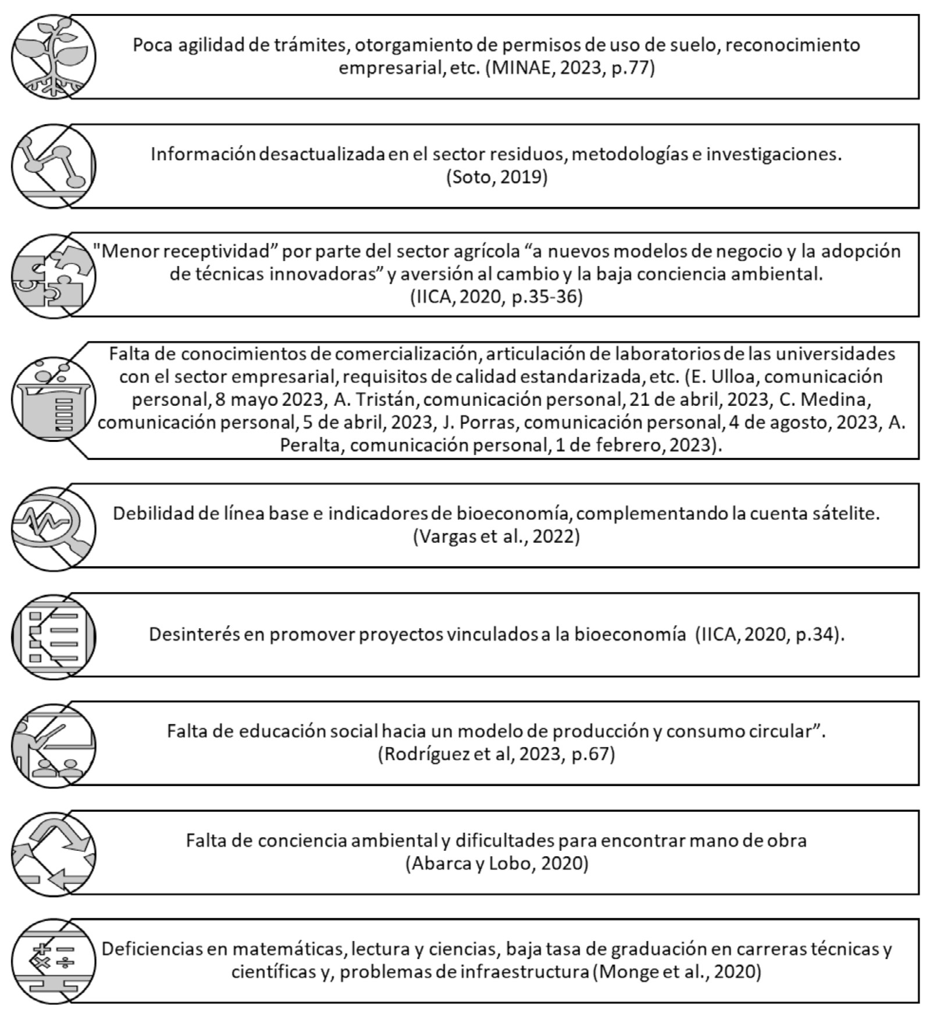[/graphic]
[label]Figura 9[/label]. [caption]Desafíos para la implementación de la bioeconomía en los sectores productivos de Costa Rica. Elaborada a partir de MINAE (2023), [xref ref-type="bibr" rid="r62"]Vargas et al. (2022[/xref]), [xref ref-type="bibr" rid="r57"]Rodríguez et al. (2023[/xref]), IICA (2020), [xref ref-type="bibr" rid="r1"]Abarca y Lobo (2020[/xref]), [xref ref-type="bibr" rid="r59"]Soto (2019[/xref]) y [xref ref-type="bibr" rid="r40"]Monge et al. (2020)[/xref].[/caption][/figgrp]

[p]Estos son solo algunos de los múltiples desafíos que obstaculizan el potencial de la bioe conomía para el desarrollo productivo sostenible e inclusivo. El diálogo, la coordinación, la articulación, la generación de información precisa, la comprensión del tema, la generación de capacidades, la búsqueda de recursos financieros e incentivos no financieros, entre otros, surgen como propuestas para potenciar alternativas innovadoras y sostenibles como las que plantean la biotecnología y la bioeconomía.[/p]
[p]Korhonen et al. (2018) y Papadopoulou et al. (2022), citados en [xref ref-type="bibr" rid="r61"]Vargas et al. (2023)[/xref], argumentan que “el desarrollo de la bioeconomía implica la construcción de una gobernanza global para el diseño e implementación de las estrategias y políticas que la tienen como meta” (p. 3), esto evidencia que las condiciones para la implementación trascienden las fronteras nacionales y, por tanto, su entorno regional permitiría extrapolar los beneficios y alcances de este enfoque en Latinoamérica.[/p]

[/subsec][/subsec][/sec][sec sec-type="conclusions"][sectitle]5.Conclusiones[/sectitle]

[p]La Bioeconomía presenta soluciones para una serie de problemas ambientales, sociales y económicos de gran importancia para la región latinoamericana. La Estrategia de Bioeconomía de Costa Rica es la primera y única en la región en este tema (aunque ya hay varios países de la región realizando esfuerzos relacionados). En ese sentido, el país puede ser un referente en la implementación de propuestas bioeconómicas que aporten en la solución de problemas para la sostenibilidad. [/p]
[p]El análisis desarrollado permite ver oportunidades dentro de la bioeconomía avanzada, aplicando la biotecnología para un desarrollo productivo sostenible, valoración de residuos para la bioeconomía circular, aumento de la innovación y competitividad de los bienes y servicios, lo cual genera encadenamientos productivos, nuevos empleos y mayores exportaciones, todo en un marco acorde con los ODS. [/p]
[p]En esta línea, es imprescindible robustecer un ecosistema de I+D+i en el país para potenciar las mencionadas oportunidades que ofrece la bioeconomía circular en el aprovechamiento de recursos biológicos y residuales, para la diversificación de productos, mercados, generación de alto valor, mayor competitividad, empleo verde decente y de calidad, reducción de brechas territoriales, entre otros. Si bien las políticas, leyes y estrategias implementadas realizaron esfuerzos significativos en coordinación entre distintos sectores y actores, aún se requiere mejorar la gestión de residuos y su utilización en los esquemas productivos, a través de la Bioeconomía circular, y, una buena gobernanza y articulación entre academia, ciencia, sector público y empresarial, con objetivos, acciones y prioridades comunes. [/p]
[p]Además, hay necesidades de recursos financieros para consolidar, escalar y generar procesos productivos e incentivos no financieros que motiven cambios educacionales, productivos y culturales. También, existe la necesidad de ampliar estadísticas y datos actualizados sobre la gestión de los residuos y nuevos indicadores sobre bioeconomía y biotecnología para la toma de decisiones.[/p]
[p]Aunque persisten barreras y desafíos, el análisis muestra los esfuerzos nacionales que se pueden seguir impulsando para aprovechar la oportunidad de la bioeconomía y la biotecnología y así potenciar un desarrollo productivo aprovechando de forma sostenible las fortalezas nacionales, como líderes y ejemplo regional en uno de los sectores con mayor potencial de crecimiento, dinamismo global y gestión ambiental desde una perspectiva de desarrollo sostenible, en el marco del cumplimiento de los compromisos internacionales de la Agenda 2030.[/p]

[subsec][sectitle]6. Ética y conflicto de intereses[/sectitle]

[p]Las personas autoras declaran que han cumplido totalmente con todos los requisitos éticos y legales pertinentes, tanto durante el estudio como en la producción del manuscrito; que no hay conflictos de intereses de ningún tipo; que todas las fuentes financieras se mencionan completa y claramente en la sección de agradecimientos, y que están totalmente de acuerdo con la versión final editada del artículo[/p][/subsec][/sec][/xmlbody].

[ack][sectitle]7. Agradecimientos[/sectitle]
[p]Al equipo editorial y a las personas revisoras anónimas por las pertinentes observaciones que realizaron a la versión final del manuscrito[/p][/ack].

[refs][sectitle]8. Referencias[/sectitle]

[ref id="r1" reftype="book"][authors role="nd"][pauthor][surname]Abarca[/surname], [fname]L.[/fname][/pauthor] y [pauthor][surname]Lobo[/surname], [fname]S.[/fname][/pauthor] [/authors][date dateiso="20200000" specyear="(2020)"](2020)[/date]. [source]Primer informe de avance (Producto 2). Análisis de mercado de los residuos sólidos ordinarios, sus subproductos y evaluación del costo beneficio de las tecnologías disponibles en residuos valorizables que pueden dar una oportunidad de negocio[/source]. [url]https://girs.arkkosoftqa.com/GEI/Tecnologias%20y%20subproductos/1.%20Informe%20 sobre%20oferta%20y%20demanda%20residuos.pdf[/url][/ref]
[ref id="r2" reftype="book"][authors role="nd"][pauthor][surname]Aguilar[/surname], [fname]A.[/fname][/pauthor], [pauthor][surname]Twardowski[/surname], [fname]T.[/fname][/pauthor] y [pauthor][surname]Wohlgemuth[/surname], [fname]R.[/fname][/pauthor] [/authors][date dateiso="20190000" specyear="(2019)"](2019)[/date]. [source]Bioeconomy for sustainable development[/source]. [url]https://analyticalsciencejournals.onlinelibrary.wiley.com/doi/abs/10.1002/biot.201800638[/url][/ref]
[ref id="r3" reftype="book"][authors role="nd"][cauthor]American Psychological Association[/cauthor][/authors]. [date dateiso="20200000" specyear="(2020)"](2020)[/date]. [source]Publication Manual of the American Psychological Association[/source] ([edition]7th[/edition] ed). https://doi.org/[pubid idtype="doi"]10.1037/0000165-000 [/pubid][/ref]
[ref id="r4" reftype="book"][authors role="nd"][pauthor][surname]Anlló[/surname], [fname]G.[/fname][/pauthor], [pauthor][surname]Bisang[/surname], [fname]R.[/fname][/pauthor] y [pauthor][surname]Trigo[/surname], [fname]E.[/fname][/pauthor] [/authors][date dateiso="20180000" specyear="(2018)"](2018)[/date]. [source]Bioeconomía: hacia una lógica productiva sostenible[/source]. [url]http://forocilac.org/wp-content/uploads/2018/10/PolicyPapersCILAC2018-Bioeconomia.pdf[/url][/ref]
[ref id="r5" reftype=“journal"][authors role="nd"][pauthor][surname]Arias[/surname], [fname]J.[/fname][/pauthor] [/authors][date dateiso="20200000" specyear="(2020)"](2020)[/date]. [arttitle]Técnicas e instrumentos de investigación científica[/arttitle]. [source]Enfoques Consulting EIRL[/source]. [url]https://gc.scalahed.com/recursos/files/r161r/w26118w/Tecnicas%20e%20instrumentos.pdf[/url][/ref]
[ref id="r6" reftype="book"][authors role="nd"][pauthor][surname]Bisang[/surname], [fname]R.[/fname][/pauthor], [pauthor][surname]Campi[/surname], [fname]M.[/fname][/pauthor] y [pauthor][surname]Cesa[/surname], [fname]V.[/fname][/pauthor][/authors] [date dateiso="20090000" specyear="(2009)"](2009)[/date]. [source]Biotecnología y desarrollo[/source]. [url]https://www.cepal.org/sites/default/files/publication/files/3650/S2009064_es.pdf[/url][/ref]
[ref id="r7" reftype="book"][authors role="nd"][cauthor]Comisión Económica para América Latina y el Caribe (CEPAL)[/cauthor][/authors] [date dateiso="20180000" specyear="(2018)"](2018)[/date]. [source]Autoridades y expertos analizan aporte de los servicios modernos a la transformación productiva de las economías[/source]. [url]https://www.cepal.org/es/noticias/autoridades-expertos-analizan-aporte-servicios-modernos-la-transformacion-productiva [/url][/ref]
[ref id="r8" reftype="book"][authors role="nd"][cauthor]Comisión Económica para América Latina y el Caribe [/cauthor][cauthor](CEPAL)[/cauthor][/authors] [date dateiso="20230000" specyear="(2023)"](2023)[/date]. [source]Acerca de Desarrollo Sostenible[/source]. [url]https://www.cepal.org/es/temas/desarrollo-sostenible/acerca-desarrollo-sostenible[/url][/ref]
[ref id="r9" reftype="book"][authors role="nd"][cauthor]Cooperativa de Caficultores de Tarrazú R. L.[/cauthor][/authors] [date dateiso="00000000" specyear="(s. f.)"](s. f.)[/date]. [source]www.coopetarrazu.com[/source][/ref]
[ref id="r10" reftype="book"][authors role="nd"][pauthor][surname]Costanza[/surname], [fname]R.[/fname][/pauthor] [et-al]et al[/et-al]. [/authors][date dateiso="19990000" specyear="(1999)"](1999)[/date]. [source]Una introducción a la Economía Ecológica[/source]. [pubname]Compañía Editorial Continental[/pubname]. [/ref]
[ref id="r11" reftype="book"][authors role="nd"][cauthor]CRbiomed[/cauthor][/authors]. [date dateiso="20230000" specyear="(2023)"](2023)[/date]. [source]CRbiomedCluster[/source]. [url]https://crbiomed.org/[/url][/ref]
[ref id="r12" reftype=“journal"][authors role="nd"][pauthor][surname]Cruz[/surname], [fname]J.[/fname][/pauthor] y [pauthor][surname]Caballero[/surname], [fname]F.[/fname][/pauthor] [/authors][date dateiso="20210000" specyear="(2021)"](2021)[/date]. [arttitle]Bioeconomía una alternativa para México. Análisis bibliométrico a la Web of Science[/arttitle]. [source]Dilemas contemporáneos: educación, política y valores[/source], [volid]9[/volid]([issueno]1[/issueno]), [pages]00046[/pages]. https://doi.org/[pubid idtype="doi"]10.46377/dilemas.v9i1.2878[/pubid][/ref]
[ref id="r13" reftype="book"][authors role="nd"][cauthor]Ellen MacArthur Foundation[/cauthor][/authors]. [date dateiso="20230000" specyear="(2023)"](2023)[/date]. [source]Economía Circular[/source]. [url]https://www.ellenmacarthurfoundation.org/es/temas/presentacion-economia-circular/vision-general[/url][/ref]
[ref id="r14" reftype="book"][authors role="nd"][cauthor]Embajada de Costa Rica en Italia[/cauthor][/authors]. (10 de noviembre de [date dateiso="20220000" specyear="2022"]2022[/date]). [source]L’Ambasciata di Costa Rica in Italia ha partecipato questa settimana alla Fiera Ecomondo, una piattaforma d’incontro per i diversi settori. [/source][url]https://www.facebook.com/EmbajadaCostaRicaRoma/posts/pfbid02gQ42RsrAgtGUFhmTjA4CGynLJ8rqvhwB5xVjTJwQN8fVp7qBVrfin4avzEmxxzDxl?rdid=nfT67Z7efUFu0jpb[/url][/ref]
[ref id="r15" reftype="book"][authors role="nd"][cauthor]Flores y Follajes del Caribe[/cauthor][/authors] [date dateiso="00000000" specyear="(s. f)"](s. f)[/date]. ([moreinfo]Facebook page[/moreinfo]) [source]https://www.facebook.com/FFC. agribiotech?locale=es_LA[/source][/ref]
[ref id="r16" reftype="book"][authors role="nd"][cauthor]FONTAGRO[/cauthor][/authors]. [date dateiso="20230000" specyear="(2023)"](2023)[/date]. [source]La bioeconomía en la agenda de América Latina y el Caribe[/source]. [url]https://www.fontagro.org/es/publicaciones/prensa/la-bioeconomia-en-la-agenda-de-america-latina-y-el-caribe/[/url][/ref]
[ref id="r17" reftype=“journal"][authors role="nd"][pauthor][surname]Georgescu-Roegen[/surname], [fname]N.[/fname][/pauthor] [/authors][date dateiso="19770000" specyear="(1977)"](1977)[/date]. [arttitle]“¿Qué puede enseñar a los economistas la termodinámica y la biología?”[/arttitle], [moreinfo]Publicado originalmente en Atlantic Economic Journal[/moreinfo], [volid]V,[/volid] marzo [issueno]1977[/issueno], PP.[pages]13-21[/pages]. Publicado en [authors role="ed"][pauthor][fname]Federico[/fname] [surname] Aguilera Klink[/surname][/pauthor] y [pauthor][fname]Vincent[/fname] [surname]Alcántara[/surname][/pauthor] [/authors](1994) [source]“De la Economía ambiental a la economía ecológica”[/source], [publoc]Barcelona[/publoc], [pubname]ICARIAFUHEM[/pubname], 1994. [url]https://economiaecologicaunam.files.wordpress.com/2014/09/n-georgescu-roegen.pdf [/url][/ref]
[ref id="r18" reftype="book"][authors role="nd"][cauthor]Global Bioeconomy Summit-GBS[/cauthor][/authors]. [date dateiso="20180000" specyear="(2018)"](2018)[/date]. [source]Global Bioeconomy Summit. Communiqué[/source]. [url]https://www.biooekonomierat.de/media/pdf/archiv/international-gbs-2018-communique.pdf?m=1637836879&”\h[/url][/ref]
[ref id="r19" reftype="book"][authors role="nd"][cauthor]Hemoalgae[/cauthor][/authors]. [date dateiso="00000000" specyear="(s. f.)"](s. f.)[/date]. [source]www.hemoalgae.com [/source][/ref]
[ref id="r20" reftype="book"][authors role="nd"][pauthor][surname]Hernández Sampieri[/surname], [fname]R.[/fname][/pauthor], [pauthor][surname]Fernández Collado[/surname], [fname]C.[/fname][/pauthor] y [pauthor][surname]Baptista Lucio[/surname], [fname]P.[/fname][/pauthor][/authors] [date dateiso="20140000" specyear="(2014)"](2014)[/date]. [source]Metodología de la investigación [/source]([edition]3[/edition].ª ed.). [pubname]Mc Graw-Hill[/pubname]. [url]https://www.academia.edu/38373284/METODOLOG%C3%8DA_DE_LA_INVESTIGACI%C3%93N_SAMPIERI[/url][/ref]
[ref id="r21" reftype="book"][authors role="nd"][pauthor][surname]Hernández[/surname], [fname]R. E.[/fname][/pauthor] y [pauthor][surname]Céspedes[/surname], [fname]J.[/fname][/pauthor] [/authors][date dateiso="20200000" specyear="(2020)"](2020)[/date]. [source]Bioeconomía: una estrategia de sostenibilidad en la cuarta revolución industrial[/source]. [url]http://www.scielo.org.bo/scielo.php?script=sci_arttext&pid=S2409-16182020000200015[/url][/ref]
[ref id="r22" reftype=“journal"][authors role="nd"][pauthor][surname]Hodson de Jaramillo[/surname], [fname]E.[/fname][/pauthor] [/authors][date dateiso="20180000" specyear="(2018)"](2018)[/date]. [arttitle]Bioeconomía: el futuro sostenible[/arttitle]. [source]Rev. Acad. Colomb. Cienc. Ex. Fis. Nat. [/source][volid]42[/volid]([issueno]164[/issueno]): [pages]188-201[/pages]. [url]https://raccefyn.co/index.php/raccefyn/article/view/650[/url][/ref]
[ref id="r23" reftype="book"][authors role="nd"][pauthor][surname]Hodson de Jaramillo[/surname], [fname]E.[/fname][/pauthor], [pauthor][surname]Castaño[/surname], [fname]A.[/fname][/pauthor] y [pauthor][surname]Uscátegui[/surname], [fname]M.[/fname][/pauthor] [/authors][date dateiso="20120000" specyear="(2012)"](2012)[/date]. [source]Módulo Biotecnología Agrícola Moderna, Organismos Genéticamente Modificados y Bioseguridad[/source]. [pubname]Consejo Superior de la Judicatura, Escuela Judicial Rodrigo Lara Bonilla[/pubname]. [publoc]Bogotá[/publoc]. [url]https://agroavances.com/img/publicacion_documentos/Libro-Biotecnologia-agricola-moderna-OGM-y-Bioseguridad_vbaja.pdf[/url][/ref]
[ref id="r24" reftype="book"][authors role="nd"][pauthor][surname]Hodson de Jaramillo[/surname], [fname]E.[/fname][/pauthor], [pauthor][surname]Trigo[/surname], [fname]E.[/fname][/pauthor], [pauthor][surname]Henry[/surname], [fname]G.[/fname][/pauthor], [pauthor][surname]Aramendis Ramírez[/surname], [fname]R. H.[/fname][/pauthor], [pauthor][surname]Castaño[/surname], [fname]A.[/fname][/pauthor], [pauthor][surname]Coremberg[/surname], [fname]A.[/fname][/pauthor] & [pauthor][surname]Otero[/surname], [fname]M.[/fname][/pauthor][/authors] [date dateiso="20190000" specyear="(2019)"](2019)[/date]. [source]La bioeconomía. Nuevo marco para el crecimiento sostenible en América Latina: Bioeconomy. New framework for sustainable growth in Latin America[/source]. [pubname]Editorial Pontificia Universidad[/pubname][/ref]
[ref id="r25" reftype="book"][authors role="nd"][cauthor]Holland Circular Hotspot[/cauthor][/authors]. [date dateiso="20210000" specyear="(2021)"](2021)[/date]. [source]Waste Management in the LATAM Region[/source]. [url]https://hollandcircularhotspot.nl/wp-content/uploads/2021/02/Waste-Management-Latam-region_2021March-1.pdf[/url][/ref]
[ref id="r26" reftype="book"][authors role="nd"][cauthor]Instituto Interamericano de Cooperación para la Agricultura[/cauthor] [cauthor](IICA)[/cauthor][/authors]. [date dateiso="20200000" specyear="2020"]2020[/date]. [source]Tecnologías de la bioeconomía para valorizar residuos y desperdicios: oportunidades de negocio para la agricultura familiar[/source]. [url]https://repositorio.iica.int/bitstream/handle/11324/12942/BVE20109022e.pdf?sequence=1&isAllowed=y[/url][/ref]
[ref id="r27" reftype="book"][authors role="nd"][cauthor]International Advisory Council on Global Bioeconomy[/cauthor] [cauthor](IACGB)[/cauthor][/authors]. [date dateiso="20240000" specyear="(2024)"](2024)[/date]. [source]Bioeconomy globalization: Recent trends and drivers of national programs and policies[/source]. [url]https://www.iacgb.net/lw_resource/datapool/systemfiles/elements/files/52440fb0-f35d-11ee-9ed1-dead53a91d31/current/document/Global_Bioeconomy_-_April_2024_IACGB.pdf[/url][/ref]
[ref id="r28" reftype="book"][authors role="nd"][cauthor]Instituto Interamericano de Cooperación para la Agricultura [/cauthor][cauthor](IICA)[/cauthor][/authors] [date dateiso="00000000" specyear="(s. f.)"](s. f.)[/date]. [source]Bioeconomía en la cadena del café: una oportunidad a aprovechar[/source]. [url]https://repositorio.iica.int/bitstream/handle/11324/8630/BVE20017762e.pdf?sequence=1&amp;isAllowed=y [/url][/ref]
[ref id="r29" reftype="book"][authors role="nd"][pauthor][surname]Lachman[/surname], [fname]J.[/fname][/pauthor], [pauthor][surname]Bisang[/surname], [fname]R.[/fname][/pauthor], [pauthor][surname]Obschatko[/surname], [fname]E. S. D.[/fname][/pauthor], [pauthor][surname]Trigo[/surname], [fname]E.[/fname][/pauthor] y [pauthor][surname]Productivo[/surname], [fname]D.[/fname][/pauthor][/authors] [date dateiso="20200000" specyear="(2020)"](2020)[/date]. [source]Bioeconomía. Una estrategia de desarrollo para la Argentina del siglo XXI[/source]. [pubname]Instituto Interamericano de Cooperación para la Agricultura (IICA)[/pubname].[/ref]
[ref id="r30" reftype="book"][authors role="nd"][cauthor]Ley N.° 8839[/cauthor][/authors] [source]Ley para la Gestión Integral de Residuos [/source](24 junio [date dateiso="20100000" specyear="2010"]2010[/date]). [url]http://www.pgrweb.go.cr/scij/Busqueda/Normativa/Normas/nrm_texto_completo. aspx?param1=NRTC&nValor1=1&nValor2=68300&nValor3=83024[/url][/ref]
[ref id="r31" reftype="book"][authors role="nd"][pauthor][surname]Lombeyda[/surname], [fname]B.[/fname][/pauthor] [/authors][date dateiso="20200000" specyear="(2020)"](2020)[/date]. [source]Bioeconomía: una alternativa para la conservación[/source]. [url]https://revistas.flacsoandes.edu.ec/letrasverdes/article/download/3984/3406/19359 [/url][/ref]
[ref id="r32" reftype="book"][authors role="nd"][pauthor][surname]Madrigal[/surname], [fname]R.[/fname][/pauthor], & [pauthor][surname]Alpízar[/surname], [fname]F.[/fname][/pauthor] [/authors][date dateiso="20230000" specyear="(2023)"](2023)[/date]. [source]Análisis de oportunidades para la introducción de instrumentos fiscales que incentiven la descarbonización del sector de gestión de residuos en Costa Rica[/source]. [url]https://repositorio.cepal.org/server/api/core/bitstreams/79ae9376-6ca8-4bd9-b327-0d60fd19ca49/content[/url][/ref]
[ref id="r33" reftype="book"][authors role="nd"][cauthor]Magenta Biolabs[/cauthor][/authors]. [date dateiso="00000000" specyear="(s. f.)"](s. f.)[/date]. [source]https://magenta-biolabs.webflow.io/[/source][/ref]
[ref id="r34" reftype="book"][authors role="nd"][cauthor]Magic Green[/cauthor][/authors]. [date dateiso="20230000" specyear="(2023)"](2023)[/date]. [source]https://www.magicgreen.net[/source][/ref]
[ref id="r35" reftype="book"][authors role="nd"][pauthor][surname]Martínez[/surname], [fname]C.[/fname][/pauthor] [/authors][date dateiso="20200000" specyear="(2020)"](2020)[/date]. [source]Economía circular y bioeconomía, pilares del desarrollo sostenible[/source]. [url]https://dialnet.unirioja.es/servlet/articulo?codigo=7815442[/url][/ref]
[ref id="r36" reftype="book"][authors role="nd"][cauthor]McKinsey Global Institute[/cauthor][/authors]. [date dateiso="20200000" specyear="(2020)"](2020)[/date]. [source]The Bio Revolution: Innovations transforming economies, societies, and our lives[/source]. [url]https://www.mckinsey.com/industries/life-sciences/our-insights/the-bio-revolution-innovations-transforming-economies-societies-and-our-lives[/url][/ref]
[ref id="r37" reftype="book"][authors role="nd"][cauthor]Ministerio de Ciencia, Innovación, Tecnología y Telecomunicaciones[/cauthor] [cauthor](MICITT)[/cauthor][/authors]. [date dateiso="20200000" specyear="(2020)"](2020)[/date]. [source]Estrategia Nacional de Bioeconomía[/source]. [url]https://www.conagebio.go.cr/sites/default/files/2022-11/Estrategia%20Nacional%20Bioeconomi%CC%81a%20CR_0.pdf[/url][/ref]
[ref id="r38" reftype="book"][authors role="nd"][pauthor][surname]Milan[/surname], [fname]J.[/fname][/pauthor] y [pauthor][surname]Zúñiga[/surname], [fname]C.[/fname][/pauthor] [/authors][date dateiso="20210000" specyear="(2021)"](2021)[/date]. [source]Necesidades de investigación y transferencia de tecnologías sobre cambio climático en Nicaragua: Una oportunidad en la Bioeconomía[/source]. [url]http://portal.amelica.org/ameli/jatsRepo/394/3941760005/3941760005.pdf [/url][/ref]
[ref id="r39" reftype="book"][authors role="nd"][cauthor]Ministerio de Ambiente y Energía [/cauthor][cauthor](MINAE)[/cauthor][/authors]. [date dateiso="20230000" specyear="(2023)"](2023)[/date]. [source]Estrategia Nacional de Economía Circular[/source]. [url]https://minae.go.cr/organizacion/vicegestionestrategica/SEPLASA/Documentos/Estrategia%20National%20Economia%20Circular.pdf[/url][/ref]
[ref id="r40" reftype="book"][authors role="nd"][pauthor][surname]Monge-González[/surname], [fname]R.[/fname][/pauthor], [pauthor][surname]Crespi[/surname], [fname]G.[/fname][/pauthor] y [pauthor][surname]Beverinotti[/surname], [fname]J.[/fname][/pauthor] [/authors][date dateiso="20200000" specyear="(2020)"](2020)[/date]. [source]Confrontando el reto del crecimiento: productividad e innovación en Costa Rica[/source]. [url]https://publications.iadb.org/es/confrontando-el-reto-del-crecimiento-productividad-e-innovacion-en-costa-rica[/url][/ref]
[ref id="r41" reftype="book"][authors role="nd"][pauthor][surname]Monge-González[/surname], [fname]R.[/fname][/pauthor] y [pauthor][surname]Torres-Carballo[/surname], [fname]F.[/fname][/pauthor] [/authors][date dateiso="20140000" specyear="(2014)"](2014)[/date]. [source]Productividad y Crecimiento de las Empresas en Costa Rica. ¿Es posible combatir la pobreza y la desigualdad por medio de mejoras en la productividad?[/source] [url]https://www.academiaca.or.cr/download/productividad-y-crecimiento-de-las-empresas-en-costa-rica-es-posible-combatir-la-pobreza-y-la-desigualdad-por-medio-de-mejoras-en-la-productividad/[/url][/ref]
[ref id="r42" reftype="book"][authors role="nd"][cauthor]MTSS[/cauthor][/authors]. [date dateiso="20230000" specyear="(2023)"](2023)[/date]. [source]Programa Nacional de Clústeres[/source]. [url]https://mtss.hermes-soft.com/pnc.html#:~:tex-t=El%20Programa%20Nacional%20de%20Cl%C3%BAsteres%20(PNC)%20es%20 una%20iniciativa%20apoyada,empleo%20a%20nivel%20nacional%20y[/url][/ref]
[ref id="r43" reftype="book"][authors role="nd"][cauthor]Naciones Unidas[/cauthor][/authors]. [date dateiso="19870000" specyear="(1987)"](1987)[/date]. [source]Report of the World Commission on Environment and Development: Our Common Future[/source]. [url]http://www.un-documents.net/our-common-future.pdf [/url][/ref]
[ref id="r44" reftype="book"][authors role="nd"][cauthor]Naciones Unidas[/cauthor][/authors]. [date dateiso="20150000" specyear="(2015)"](2015)[/date]. [source]Agenda para el Desarrollo Sostenible[/source]. [url]https://www.un.org/sustainabledevelopment/es/development-agenda/[/url][/ref]
[ref id="r45" reftype="book"][authors role="nd"][cauthor]OECD[/cauthor][/authors]. [date dateiso="20080000" specyear="(2008)"](2008)[/date]. [source]Prospectiva Medioambiental de la OCDE para el 2030[/source]. [url]https://www.oecd.org/env/indicators-modelling-outlooks/40224072.pdf [/url][/ref]
[ref id="r46" reftype="book"][authors role="nd"][cauthor]Organización Internacional del Trabajo [/cauthor][cauthor](OIT)[/cauthor][/authors]. [date dateiso="20210000" specyear="(2021)"](2021)[/date]. [source]La bioeconomía y los empleos verdes en Colombia[/source]. [url]https://webapps.ilo.org/wcmsp5/groups/public/---americas/---ro-lima/---sro-lima/documents/publication/wcms_836296.pdf [/url][/ref]
[ref id="r47" reftype="book"][authors role="nd"][cauthor]PROCOMER[/cauthor][/authors]. [date dateiso="20170000" specyear="(2017)"](2017)[/date]. [source]Oferta de biocontroladores de origen costarricense[/source]. [url]https://www.procomer.com/wp-content/uploads/Materiales/oferta-biocontrol-origen-costarricense2020-01-02_22-11-01.pdf[/url][/ref]
[ref id="r48" reftype="book"][authors role="nd"][cauthor]PROCOMER[/cauthor][/authors]. [date dateiso="20180000" specyear="(2018)"](2018)[/date]. [source]Productos y servicios de biorremediación: Potencial de comercialización internacional[/source]. [url]http://servicios.procomer.go.cr/aplicacion/civ/documentos/Productos%20 y%20servicios%20de%20biorremediacion_Potencial%20de%20comercializacion%20internacional_octubre%202018.pdf[/url][/ref]
[ref id="r49" reftype="book"][authors role="nd"][cauthor]PROCOMER[/cauthor][/authors]. [date dateiso="20190000" specyear="(2019)"](2019)[/date]. [source]Desarrollo e integración de la industria de dispositivos médicos en Irlanda. Lecciones para Costa Rica[/source]. [url]https://sistemas.procomer.go.cr/EstudiosMercados[/url][/ref]
[ref id="r50" reftype="book"][authors role="nd"][cauthor]PROCOMER[/cauthor][/authors]. [date dateiso="20200000" specyear="(2020)"](2020)[/date]. [source]Mapeo de biotecnología: caracterización de la industria[/source]. [url]http://sistemas.procomer.go.cr/DocsSEM/603DD5ED-88F2-4A4E-A819-74FA70D19CA6.pdf[/url][/ref]
[ref id="r51" reftype="book"][authors role="nd"][cauthor]PROCOMER[/cauthor][/authors]. [date dateiso="20210000" specyear="(2021)"](2021)[/date]. [source]Aspectos clave para el desarrollo de la cadena de valor de principios bioactivos de la biodiversidad costarricense[/source]. [url]https://sistemas.procomer.go.cr/DocsSEM/E6748088E0B5-4AF9-9BFA-9D115D1BC3C5.pdf[/url][/ref]
[ref id="r52" reftype="book"][authors role="nd"][pauthor][surname]Riera[/surname], [fname]A.[/fname][/pauthor] [/authors][date dateiso="20210000" specyear="(2021)"](2021)[/date]. [source]La Bioeconomía como modelo de negocio en el Ecuador[/source]. [url]https://www.redalyc.org/journal/880/88067978005/html/[/url][/ref]
[ref id="r53" reftype="book"][authors role="nd"][pauthor][surname]Rodríguez[/surname], [fname]A.[/fname][/pauthor] [/authors][date dateiso="20170000" specyear="(2017)"](2017)[/date]. [source]La bioeconomía: oportunidades y desafíos para el desarrollo rural, agrícola y agroindustrial en América Latina y el Caribe[/source]. [url]http://repositorio.iica.int/bitstream/handle/11324/6384/BVE1801963?sequence=1[/url] [/ref]
[ref id="r54" reftype="book"][authors role="nd"][pauthor][surname]Rodríguez[/surname], [fname]A. G.[/fname][/pauthor], [pauthor][surname]Aramendis[/surname], [fname]R. H.[/fname][/pauthor], [pauthor][surname]Deana[/surname], [fname]A.[/fname][/pauthor], [pauthor][surname]García[/surname], [fname]R.[/fname][/pauthor] y [pauthor][surname]Pittaluga[/surname], [fname]L.[/fname][/pauthor] [/authors][date dateiso="20200000" specyear="(2020)"](2020)[/date]. [source]El aporte de la biotecnología médica frente a la pandemia de COVID-19 y lecciones para su desarrollo mediante las estrategias nacionales de bioeconomía: estudios de caso de Colombia, Costa Rica y el Uruguay[/source]. [url]https://www.cepal.org/es/publicaciones/46533-aporte-la-biotecnologia-medica-frente-la-pandemia-covid-19-lecciones-su[/url][/ref]
[ref id="r55" reftype="book"][authors role="nd"][pauthor][surname]Rodríguez[/surname], [fname]A.[/fname][/pauthor], [pauthor][surname]Mondaini[/surname], [fname]A.[/fname][/pauthor] y [pauthor][surname]Hitschfeld[/surname], [fname]M.[/fname][/pauthor] [/authors][date dateiso="20170000" specyear="(2017)"](2017)[/date]. [source]Bioeconomía en América Latina y el Caribe[/source]. [url]https://repositorio.cepal.org/bitstream/handle/11362/42427/1/S1701022_es.pdf[/url][/ref]
[ref id="r56" reftype=“journal"][authors role="nd"][pauthor][surname]Rodríguez[/surname], [fname]A.[/fname][/pauthor], [pauthor][surname]Rodríguez[/surname], [fname]M.[/fname][/pauthor] y [pauthor][surname]Sotomayor[/surname], [fname]O.[/fname][/pauthor] [/authors][date dateiso="20190000" specyear="(2019)"](2019)[/date]. [arttitle]Hacia una bioeconomía sostenible en América Latina y el Caribe: elementos para una visión regional[/arttitle]. [source]Serie Recursos Naturales y Desarrollo[/source], N° [issueno]191[/issueno] [moreinfo](LC/TS.2019/25)[/moreinfo]. [url]https://repositorio.cepal.org/server/api/core/bitstreams/f23d8b68-db93-4013-8556-18ab4061d01e/content[/url][/ref]
[ref id="r57" reftype="book"][authors role="nd"][pauthor][surname]Rodríguez[/surname], [fname]L.[/fname][/pauthor], [pauthor][surname]Quirós[/surname], [fname]R.[/fname][/pauthor], & [pauthor][surname]Valerio[/surname], [fname]L.[/fname][/pauthor] [/authors][date dateiso="20230000" specyear="(2023)"](2023)[/date]. [source]La Simbiosis Industrial y su Impacto en la Generación y Calidad del Empleo en Costa Rica[/source]. [url]https://webapps.ilo.org/wcmsp5/groups/public/--americas/---ro-lima/---sro-san_jose/documents/publication/wcms_898915.pdf[/url][/ref]
[ref id="r58" reftype=“journal"][authors role="nd"][pauthor][surname]Salas[/surname], [fname]F.[/fname][/pauthor], [pauthor][surname]Suárez[/surname], [fname]K.[/fname][/pauthor] y [pauthor][surname]Benavides[/surname], [fname]S.[/fname][/pauthor] [/authors][date dateiso="20230000" specyear="(2023)"](2023)[/date]. [arttitle]Aplicaciones y acciones de los abordajes teóricos económico-ambientales en el marco del desarrollo[/arttitle]. [source]Revista De Política Económica Y Desarrollo Sostenible[/source], [volid]9[/volid]([issueno]1[/issueno]), [pages]1-22[/pages]. [url]https://www.revistas.una.ac.cr/index.php/politicaeconomica/article/view/18847[/url][/ref]
[ref id="r59" reftype="book"][authors role="nd"][pauthor][surname]Soto[/surname], [fname]S.[/fname][/pauthor] [/authors][date dateiso="20190000" specyear="(2019)"](2019)[/date]. [source]Gestión de los residuos sólidos en Costa Rica[/source]. [url]https://repositorio.conare.ac.cr/bitstream/handle/20.500.12337/7818/Soto_%202019_Gestion_Residuos. pdf?sequence=1&isAllowed=y[/url][/ref]
[ref id="r60" reftype="book"][authors role="nd"][pauthor][surname]Suárez-Espinoza[/surname], [fname]K.[/fname][/pauthor] [/authors][date dateiso="20230000" specyear="(2023)"](2023)[/date]. [source]Bioeconomía como paradigma para la generación de políticas de desarrollo sostenible en la cadena del café de Costa Rica: el caso de Cooperativa Agropecuaria Industrial de Servicios Múltiples de Atenas. (COOPEATENAS)[/source]. [url]https://repositorio.una.ac.cr/bitstream/handle/11056/24765/Tesis%20Kerlyn%20Su%c3%a1rez_Bioeconom%c3%ada. pdf?sequence=5&isAllowed=y[/url] [/ref]
[ref id="r61" reftype="book"][authors role="nd"][pauthor][surname]Vargas-Canales[/surname], [fname]J. M.[/fname][/pauthor], [pauthor][surname]Orozco-Cirilo[/surname], [fname]S.[/fname][/pauthor], [pauthor][surname]Medina-Cuéllar[/surname], [fname]S. E.[/fname][/pauthor], [pauthor][surname]Camacho Vera[/surname], [fname]J. H.[/fname][/pauthor] y [pauthor][surname]García-Melchor[/surname], [fname]N.[/fname][/pauthor][/authors] [date dateiso="20230000" specyear="(2023)"](2023)[/date]. [source]Tendencias de la bioeconomía en la búsqueda de un modelo económico sustentable[/source]. [url]https://www.actauniversitaria.ugto.mx/index.php/acta/article/view/3920[/url][/ref]
[ref id="r62" reftype="book"][authors role="nd"][pauthor][surname]Vargas[/surname], [fname]R.[/fname][/pauthor], [pauthor][surname]Alvarado[/surname], [fname]I.[/fname][/pauthor], [pauthor][surname]Rodríguez[/surname], [fname]M.[/fname][/pauthor], [pauthor][surname]Rodríguez[/surname], [fname]A. G.[/fname][/pauthor], & [pauthor][surname]Wander[/surname], [fname]P.[/fname][/pauthor][/authors] [date dateiso="20220000" specyear="(2022)"](2022)[/date]. [source]Cuenta satélite de bioeconomía para Costa Rica: Propuesta metodológica y aplicación práctica[/source]. [url]https://repositorio.cepal.org/server/api/core/bitstreams/326d9cd4-6652-4353-8a9f-fe8e473a51db/content[/url][/ref]
[ref id="r63" reftype="book"][authors role="nd"][cauthor]WBCSD[/cauthor][/authors]. [date dateiso="20190000" specyear="(2019)"](2019)[/date]. [source]CEO Guide to the Circular Bioeconomy[/source]. [url]https://www.wbcsd.org/Archive/Factor-10/Resources/CEO-Guide-to-the-Circular-Bioeconomy[/url][/ref]
[ref id="r64" reftype="book"][authors role="nd"][cauthor]WEF[/cauthor][/authors]. [date dateiso="20180000" specyear="(2018)"](2018)[/date]. [source]Harnessing the Fourth Industrial Revolution for Life on Land[/source]. [url]https://www3.weforum.org/docs/WEF_Harnessing_4IR_Life_on_Land.pdf[/url][/ref]
[ref id="r65" reftype="book"][authors role="nd"][cauthor]WEF[/cauthor][/authors]. [date dateiso="20200000" specyear="(2020)"](2020)[/date]. [source]The Global Competitiveness Report Special Edition 2020: How Countries are Performing on the Road to Recovery[/source]. [url]https://www.weforum.org/publications/the-global-competitiveness-report-2020/[/url] [/ref]
[ref id="r66" reftype="book"][authors role="nd"][cauthor]WEF[/cauthor][/authors]. [date dateiso="20230000" specyear="(2023)"](2023)[/date]. [source]The future of jobs report 2023[/source]. [url]https://www.weforum.org/publications/the-future-of-jobs-report-2023/[/url][/ref][/refs]

[supplmat id="suppl1" href="a08v58n2-s1"]Ver anexo en PDF[/supplmat]

[fngrp][sectitle]Notas [/sectitle]

[fn id="fn1" fntype="other"][label]¹[/label] La primera Estrategia Nacional de Bioeconomía de América Latina.[/fn]
[fn id="fn2" fntype="other"][label]² [/label]Considerando entre estos problemas que la gestión de residuos en países en desarrollo es una preocupación de categoría roja en la Prospectiva Medioambiental 2030 [xref ref-type="bibr" rid="r45"](OCDE, 2008)[/xref].[/fn]
[fn id="fn3" fntype="other"][label]³[/label] En adelante se podrá hacer referencia a la misma como: “La Estrategia”.[/fn]
[fn id="fn4" fntype="other"][label]⁴[/label] A pesar de que la biotecnología es una herramienta aplicable a diferentes ejes de La Estrategia, en este artículo se hace referencia a una vinculación más directa en la Bioeconomía Avanzada, por términos de espacio. [/fn]
[fn id="fn5" fntype="other"][label]⁵[/label] Esta conceptualización es la utilizada en la Estrategia de Bioeconomía de Costa Rica.[/fn]
[fn id="fn6" fntype="other"][label]⁶[/label] En concordancia con lo planteado por la [xref ref-type="bibr" rid="r30"]Ley para la Gestión Integral de Residuos No. 8839[/xref] del 2010[/fn]
[fn id="fn7" fntype="other"][label]⁷[/label] Desarrollo de nuevos productos a partir de actividad científica con fines comerciales.[/fn]
[fn id="fn8" fntype="other"][label]⁸[/label] Conocimiento científico del funcionamiento molecular para su introducción en múltiples mercados.[/fn]
[fn id="fn9" fntype="other"][label]⁹[/label] Aplicación de biotecnología en el aprovechamiento de rastrojo de piñas, de residuos marinos, de nanocelulosa cristalina, de gallinaza; biomasa del café (y sus residuos), banano; entre otros bioinsumos y biomateriales, para la producción de empaques, embalajes, productos de biocontrol, biorremediación, bioestimulación, compost, tratamiento de aguas residuales y residuos sólidos, entre otros. Se mencionó también el amplio potencial para biología sintética, mejoramiento genético, y una serie de aplicaciones más en la industria médica, cosmética y nutracéutica, entre otras, más allá de la industria agrícola (que es donde principalmente se ha desarrollado o donde se tiende a visualizar tradicionalmente). Algunos de estos casos se amplían en distintas secciones del documento. En el Apéndice 2 se presentan casos ilustrativos.[/fn]
[fn id="fn10" fntype="other"][label]¹⁰[/label] Articulación, gobernanza, coordinación, diálogo, barreras culturales, disponibilidad y aprovechamiento de recursos, entre otros que se abordan en la sección de desafíos.[/fn]
[fn id="fn11" fntype="other"][label]¹¹[/label] Tales como la generación de opciones de experiencias sensoriales (nuevos aromas, sonidos) y diversificación en servicios turísticos (gastronómico, científico, audiovisual, etc.).[/fn]
[fn id="fn12" fntype="other"][label]¹²[/label] En particular entre la biotecnología, la nanotecnología y las tecnologías digitales.[/fn]
[fn id="fn13" fntype="other"][label]¹³[/label] Lo anterior coincide con lo expresado por [xref ref-type="bibr" rid="r31"]Lombeyda (2020)[/xref] en la reducción del uso de combustibles fósiles y el aprovechamiento sostenible de la biodiversidad.[/fn]
[fn id="fn14" fntype="other"][label]¹⁴[/label] Bioplaguicidas (plaguicidas botánicos, microbiológicos e invertebrados) excluyendo otros productos como los biofertilizantes con fines de control biológico.[/fn]
[fn id="fn15" fntype="other"][label]¹⁵[/label] Proceso mediante el cual se busca la recuperación de sitios contaminados empleando organismos (plantas, hongos y bacterias) o enzimas [xref ref-type="bibr" rid="r48"](PROCOMER, 2018, p. 13)[/xref].[/fn]
[fn id="fn16" fntype="other"][label]¹⁶[/label] Refieren “a los componentes bioquímicos presentes en frutas, plantas, vegetales y fuente animal, los cuales tienen propiedades biológicas con potencial para el control y prevención de enfermedades” [xref ref-type="bibr" rid="r51"](PROCOMER, 2021[/xref], p. 8), usados en los alimentos funcionales, que se refieren “a un alimento completo en el cual un ingrediente puede haber sido adicionado, modificado o removido por medios químicos, tecnológicos o biotecnológicos” (p. 13). Entre otros aspectos, “mejoran el estado de salud más allá de las funciones básicas nutricionales de un alimento convencional” (p. 13).[/fn]
[fn id="fn17" fntype="other"][label]¹⁷[/label] Como ejemplos de la participación en ferias se pueden mencionar la Bio International Convention Digital 2021, en donde asistieron más de 3000 organizaciones de todo el mundo [xref ref-type="bibr" rid="r51"](PROCOMER, 2021)[/xref] y la Feria Ecomondo en Italia [xref ref-type="bibr" rid="r14"](Embajada de Costa Rica en Italia, 10 de noviembre de 2022)[/xref].[/fn]
[fn id="fn18" fntype="other"][label]¹⁸[/label] Busca “facilitar la colaboración con el fin de mejorar la productividad, la competitividad, la innovación, los encadenamientos y el empleo a nivel nacional y territorial” [xref ref-type="bibr" rid="r42"](MTSS, 2023, párr. 1)[/xref], frente al reto del país de: “potenciar el desarrollo productivo de manera sostenida en el resto del país -fuera del GAM-, y que ha limitado la colaboración entre los diversos actores del desarrollo productivo” [xref ref-type="bibr" rid="r42"](MTSS, 2023, párrs. 2-3)[/xref].[/fn]
[fn id="fn19" fntype="other"][label]¹⁹[/label] Creado “con el fin de promover y optimizar los sectores de la biotecnología, dispositivos médicos y ciencias de la vida” [xref ref-type="bibr" rid="r11"](CRBiomed, 2023[/xref], párr. 1).[/fn][/fngrp]
[/doc]

